**Controle do IoTDoc - documentação geral do projeto**

**Histórico de revisões**

| **Data** | **Autor** | **Versão** | **Tópicos que sofreram edição** |
| --- | --- | --- | --- |
| <13/10/2022> | Antonio Teixeira;  Patrícia Honorato;  Priscila Falcão;  Sophia Tosar;  Raphael Lisboa; | <Versão 1.0> | * Tópico 1.3.3 - Planejamento Geral da Solução; * Tópico 1.3.5 - Matriz de Riscos; * Tópico 1. 4.1 - Personas; * Tópico 1.4.2 - Jornada do Usuário e/ou Storyboard; * Tópico 1.4.3 - User Stories; |
| <17/10/2022> | Arthur Fraige;  Patrícia Honorato;  Priscila Falcão;  Sophia Tosar;  Raphael Lisboa; | <Versão 1.1> | * Tópico 1.1 - Parceiro de Negócio; * Tópico 1.2.1 - Problema; * Tópico 1.3.2 - Análise SWOT; * Tópico 1.3.4 - Value Proposition Canvas; * Tópico 1.4.1 - Persona; * Tópico 1.4.3 - User Stories; |
| <18/10/2022> | Vitor Oliveira; | <Versão 1.2> | * Tópico 1.3.1 - Contexto da indústria; |
| <20/10/2022> | Patrícia Honorato | <Versão 1.3> | * Tópico 1.3.3 - Planejamento Geral da Solução; * Tópico 1.4.3 - User Stories; |
| <22/10/2022> | Priscila Falcão | <Versão 1.4> | * Tópico 1.1 - Parceiro de Negócios; * Tópico 1.2.1 - Problema; * Tópico 1.2.2 - Objetivos; * Tópico 1.3.1 - Contexto da indústria; * Tópico 1.4.1 - Persona; * Tópico 2.1 - Arquitetura da solução; |
| <23/10/2022> | Vitor Oliveira; | <Versão 1.5> | * Tópico 1.3.1 Contexto da indústria; |
| <26/10/2022> | Vitor Oliveira; | <Versão 2.0> | * Tópico 3.1 - Entradas e Saídas por Bloco; |
| <27/10/2022> | Antonio Teixeira;  Patrícia Honorato;  Vitor Oliveira; | <Versão 2.1 > | * Tópico 2.2 - Arquitetura versão 2; * Tópico 3.1 - Entradas e Saídas por Bloco; |
| <03/11/2022> | Priscila Falcão; | <Versão 2.2> | * Tópico 2.2 - Arquitetura versão 2; |
| <05/11/2022> | Antonio Teixeira; | <Versão 2.3> | * Tópico 1.4.4 - Protótipo de interface com o usuário; |
| <06/11/2022> | Priscila Falcão;  Sophia Tosar;  Vitor Oliveira; | <Versão 2.4> | * Versionamento do documento; * Tópico 1.4.2 - Jornada do usuário; * Tópico 3.1 - Entradas e saídas por bloco; * Tópico 3.2 - Interações; |
| <20/11/2022> | Patricia Honorato | <Versão 3.0> | * Tópico 4.2.1 - Conexão Wifi e Servidor Web * Tópico 4.2.3 - Comunicação ESP32-S3 e Banco de Dados |
| <20/11/2022> | Antonio Teixeira | <Versão 3.0> | * 4.2.2 Banco de Dados |
| <20/11/2022> | Vitor Oliveira | <Versão 3.0> | * 3.1 Entradas e Saídas por Blocos * 3.2 Interações |
| <20/11/2022> | Priscila Falcão | <Versão 3.0> | * 4.1 Front End * 2.3 Arquitetura Versão 3 |
| <29/12/2022> | Vitor Oliveira;  Antonio Teixeira; | <Versão 4.0> | * 4.3 Apis * 4.3.1 Método GET * 4.3.2 Método POST |
| <04/12/2022> | Patricia Honorato | <Versão 4.0> | * 4.2.1 Conexão wifi e Servidor Web * 4.5 Plataforma IOT ThingSpeak |
| <04/12/2022> | Priscila Falcão | <Versão 4.0> | * 2.3.4 diagrama da solução * 2.3.5 Fluxo de erro versão 2 * 4.1 Front End |
| <04/12/2022> | Vitor Oliveira | <Versão 4.0> | * 4.3.4 Método DELETE |

**Sumário**

**DEFINIÇÕES GERAIS** **5**

**1. Definições Gerais** **6**

1.1. Parceiro de Negócios (sprint 1) 6

**1.2. Definição do Problema e Objetivos (sprint 1)** **7**

1.2.1. Problema 7

1.2.2. Objetivos 7

1.3. Análise de Negócio (sprint 1) 9

1.3.1. Contexto da indústria 9

**1.3.2. Análise SWOT** **14**

1.3.3. Planejamento Geral da Solução 15

**1.3.4. Value Proposition Canvas** **18**

**1.3.5. Matriz de Riscos** **19**

1.4. Análise de Experiência do Usuário 20

1.4.1. Persona 20

**1.4.2. Jornadas do Usuário e/ou Storyboard** **24**

1.4.3. User Stories 25

1.4.4. Protótipo de interface com o usuário 26

**A SOLUÇÃO** **31**

**2. Arquitetura da solução** **32**

2.1. Arquitetura versão 1 (sprint 1) 32

**2.1.1 Tabela da solução** **32**

**2.1.2 Diagrama da solução** **33**

**2.2. Arquitetura versão 2 (sprint 2)** **34**

**2.2.1 Tabela da solução** **34**

**2.2.2 Diagrama da solução** **37**

**2.3. Arquitetura versão 3 (sprint 3)** **38**

**2.3.1 Requisitos** **38**

**Requisitos funcionais** **38**

**Requisitos não-funcionais** **39**

**2.3.2 Tabela de componentes** **39**

**2.3.3 Diagrama da solução** **43**

**2.3.4 Fluxo de erros** **44**

**ERRO 0: Interferência nas medições** **44**

**ERRO 1: Falta de energia** **45**

**ERRO 2: Queda de internet** **45**

**ERRO 3: Falha no servidor** **45**

**SITUAÇÕES DE USO** **46**

**3. Situações de uso** **47**

(sprints 2, 3, 4 e 5) 47

3.1. Entradas e Saídas por Bloco 47

3.2. Interações 49

**APLICAÇÃO WEB** **51**

**4. Aplicação Web** **52**

**4.1.Front End** **52**

**4.2. Back-end** **53**

**4.2.1 Conexão Wifi e Servidor Web** **53**

**4.2.2 Banco de dados** **54**

**4.2.3 Comunicação ESP32-S3 e Banco de Dados** **56**

**4.3.APIs** **56**

**Anexos** **57**

**Referências** **58**



# 

# 

# 

# DEFINIÇÕES GERAIS

# 1. Definições Gerais

## 1.1. Parceiro de Negócios

A Gerdau surgiu há mais de 120 anos, fabricando pregos no Rio Grande do Sul. Atualmente, a empresa conta com 31 mil colaboradores, estando presente em 10 países, produzindo inúmeros produtos de aço, sendo esses aços longos, especiais, planos e minério de ferro, visando atender aos setores de construção civil, indústria, agropecuário, automotivo, energia eólica, óleo e gás, além do mercado açucareiro, rodoviário e naval (GERDAU, 2022).

Considerando que a corrente empresa é a maior multinacional brasileira na esfera de produção de aço, nota-se uma preocupação com o meio ambiente, refletindo na criação da Gerdau Florestal. Essa ramificação é responsável pela produção de eucalipto para a produção de biorredutor, uma das matérias primas do ferro gusa, a qual é enviado às usinas integradas da empresa (DHL PRODUÇÕES, 2022).

Outrossim, os temas ambientais, sociais e de governança fazem parte dos valores do empreendimento. A Gerdau acredita no crescimento e na evolução dos negócios a partir do desenvolvimento sustentável e da geração de valor compartilhado. Além disso, a companhia cultua como pilares as conexões, construções e transformações.

Hoje, a Gerdau tem planos para ir além do aço, surgindo como um novo braço de negócios, a “Gerdau Next”, com desenvolvimento, participação ou controle de empresas no setor de construção, logística, infraestrutura e energia renovável, além de aceleração e fundo de investimento em startups.

## 

## 1.2. Definição do Problema e Objetivos

### 1.2.1. Problema

Neste sentido, a produção da Gerdau Florestal se mostra como um fator determinante para o funcionamento das demais áreas da empresa. Dessa forma, a eficiência e qualidade do trabalho prestado deve se manter sempre em alto nível, buscando uma maior otimização do serviço e da distribuição dos colaboradores.

Atualmente, existe um profissional, que mede a temperatura e umidade de hora em hora nas estufas de mudas, o supervisor também abre ou fecha as janelas de acordo com a necessidade das mesmas. Contudo, isso pode vir a acarretar uma baixa precisão dos dados coletados, devido ao extenso período do intervalo, além do pouco aproveitamento do colaborador na empresa.

Assim, pode se definir como o problema a ser resolvido, a falta de um meio automatizado de coleta de dados referentes à temperatura e umidade relativa do ar, com o reduzido intervalo de 1 em 1 minuto, tendo em vista a carência da Gerdau por maior granularidade e confiabilidade dos dados. Além disso, a necessidade de uma melhor otimização do serviço prestado pelos colaboradores.

### 1.2.2. Objetivos

Este projeto tem como objetivo desenvolver um mecanismo IOT, tendo em vista a otimização e melhor gerenciamento de processos. Dando enfoque ao problema do parceiro, a solução procura estabelecer um controle estável e uma análise precisa da produção periódica da vegetação presente nas estufas.

A aplicação busca medir a temperatura e umidade relativa do ar a cada minuto, através de sensores instalados. Esses serão programados com intervalos de parâmetros ideais para cada vegetação, cobiçando o equilíbrio de temperatura e umidade dentro das estufas. Os valores coletados pelo sensor, serão armazenados no servidor utilizado pela empresa para gestão da produção. Com o uso de banco de dados local, as informações serão encaminhadas para o mesmo, que servirá de reserva para análises posteriores.

Pensando na melhor experiência do usuário, e tendo em vista o uso corrente de plataformas já existentes no cotidiano da empresa, busca-se conexão entre a plataforma PowerBI, que utilizará dos dados gravados no banco de dados e os apresentará em displays fornecidos pela própria plataforma, com análises estatísticas e gráficos representativos. Esses posteriormente serão usados em relatórios e planejamento de estratégias para a produção.

Ademais, pretende-se que a partir do recebimento dos resultados pelo sistema, seja enviado um comando para as janelas da estufa se abrirem ou se fecharem, dependendo das medições feitas. Dessa forma, objetiva-se que com o mecanismo implantado, obtenha-se um maior controle de análise das mudanças que ocorrem dentro da estufa, almejando reduzir o índice de mortalidade das mudas de eucalipto através do envio de notificações e alertas de mudanças que se sucedem, almejando maior detalhamento e confiança nas análises feitas.

## 1.3. Análise de Negócio

### 1.3.1. Contexto da indústria

A extração mineral está presente no Brasil desde seus primórdios, dando destaque para o estado de Minas Gerais, onde se concentra, no Quadrilátero Ferrífero, as principais reservas de ferro. Neste Estado surgiu a corrida do ouro, época em que a extração de ouro representava o protagonista na economia do século XVII devido à crise nas exportações de outras matérias-primas, como o açúcar, no período do Brasil colonial. Atualmente, estima-se que o estado de Minas Gerais é detentor de 72,5% das reservas nacionais de minério de ferro.

Exportar esses minérios sempre foi mártir para a economia brasileira, sendo assim, as indústrias derivadas desse setor base, como as siderúrgicas, também são importantes atores no Brasil. Essa indústria atua na produção do aço de forma trabalhada ou semi acabada, sendo assim, grande parte das empresas siderúrgicas são verticalizadas, ou seja, atuam no mercado de toda a sua cadeia de produção. Além disso, é um setor que vem crescendo em produção exponencialmente nos últimos anos, independentemente de crises e recessões globais:

Gráfico x - Média do aumento da produção anual de aço no mundo (%) .

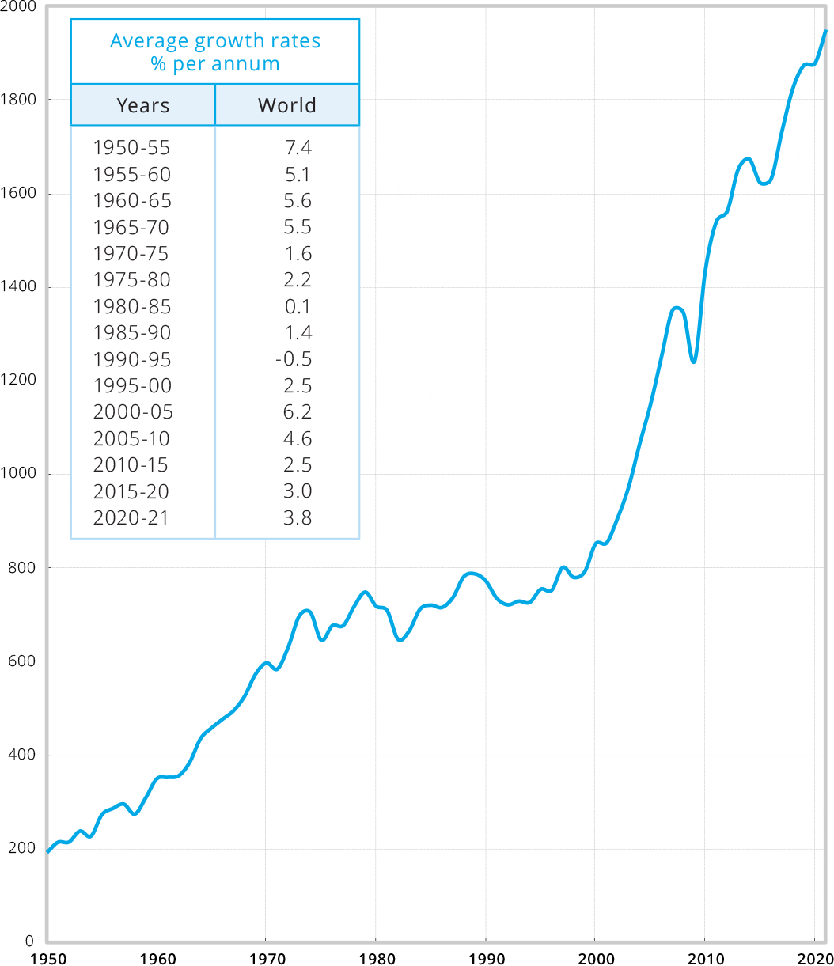

Fonte: Worldsteel Association (2022)

Observando a Gerdau como uma empresa verticalizada por vender insumos de toda a sua cadeia de produção, podemos concluir que ela também não é tão sensível ao cenário econômico como ocorre em outras indústrias. A Gerdau pode, em decorrência de comportamentos adversos do mercado, considerar outros setores compradores alternativos:

Considerando-se o caráter da indústria siderúrgica de ser fornecedora de insumos para outros setores da indústria, a dinâmica do setor está intrinsecamente ligada ao comportamento dos setores demandantes dos produtos siderúrgicos. Da mesma forma, o desempenho de empresas produtoras de insumos para a indústria siderúrgica, tais como o ferro-gusa (no caso de empresas não verticalizadas), depende diretamente do desempenho da indústria siderúrgica. O segmento de aços longos é mais sensível à redução dos investimentos e à contenção do crédito, pois os produtos são destinados basicamente a setores sensíveis a estas variáveis, como construção civil e bens de capital. O segmento de aços planos é mais sensível à variação da oferta de crédito e renda, pois está mais ligado à produção e vendas do complexo automotivo e linha branca. (VIANA, Fernando, 2021, p. 2).

Hoje o Brasil é o país com maior produção de aço da América do Sul, no entanto, diferentemente das extrativistas, as siderúrgicas não fazem parte de um setor tão distribuído entre concorrentes no território nacional. Sendo assim uma análise mais detalhada do setor deve ser feita.

Tendo em vista o uso de alguns frameworks para a análise da indústria, destaca-se as “5 Forças de Porter”, esse que trata-se de um exame das forças competitivas que dinamizam um setor de negócios, haja vista, que uma estratégia competitiva deve se relacionar a empresa ao seu ambiente, tanto na visão micro, quanto na visão macro do ambiente (ONE, 2021).

Figura x - 5 Forças de Porter.

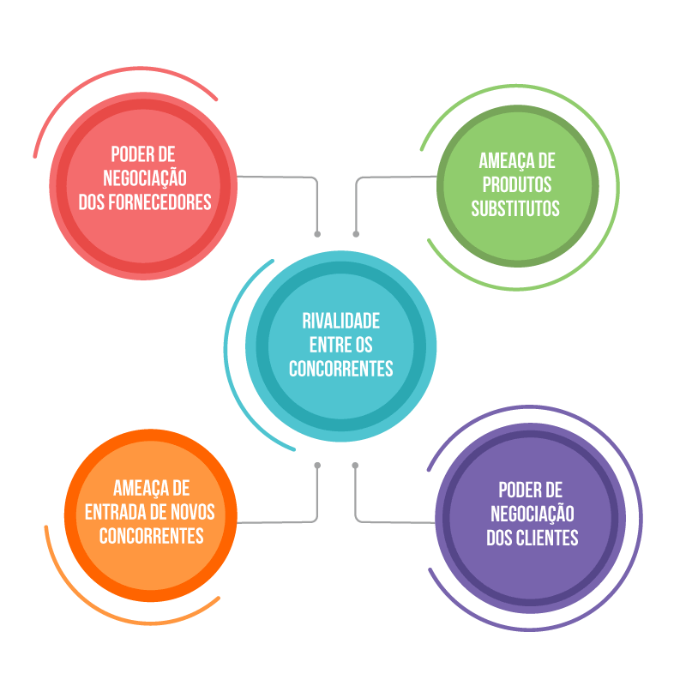

Fonte: ONE Fisioterapia (2021).

Nesta perspectiva, faz-se a análise baseando no cenário do atual parceiro:

1. **Poder do fornecedor**

O amplo mercado de extração mineral presente no Brasil permite ao segmento das siderúrgicas um poder de barganha maior em relação aos fornecedores, causado pela dimensão da oferta. Segundo dados do Instituto Brasileiro de Mineração (IBRAM), as grandes empresas, que conseguem produzir mais de um milhão de toneladas por ano, ocupam apenas 2% da mineração, parte do restante do mercado é ocupado por pequenas e microempresas, com produções anuais menores que 100 mil toneladas. Ou seja, apesar da relevância do insumo fornecido e a alta barreira de entrada, a competitividade entre os fornecedores permite um poder de decisão maior pelos compradores.

A indústria desse setor fornecedor também não concorre contra produtos substitutos, visto que se trata da mesma matéria-prima em forma bruta vendida por todas as mineradoras. No entanto, é importante notar que a Vale, considerada a principal mineradora do setor extrativo, também é a maior exportadora do minério de ferro no mundo. Sendo assim, podemos dizer que o setor brasileiro de extração não é tão sensível ao cenário nacional de forma exclusiva, visto que somente a China é responsável por comprar mais de 70% da mercadoria brasileira.

1. **Poder do comprador**

Atualmente, a frente de atuação da Gerdau são os setores de construção civil, compradores de semi-acabados, agronegócio, automotivo, naval, maquinários e diversos outros. Esses setores podem ser intrinsecamente dependentes do fornecimento constante de matéria-prima, pois um curto período da cessão de recursos pode representar grandes prejuízos e perda de fração de mercado para as empresas do setor automotivo, por exemplo.

Com poucas empresas ofertantes e em geral grandes, podemos concluir que o comprador tem um menor poder de barganha. Outros fatores a serem considerados para o baixo poder de barganha do comprador são a essencialidade do aço, custos de mudança de fornecedor e poucas alternativas de fornecedores. Por fim, o mercado comprador, mais sensível ao cenário econômico, perde o poder de barganha entre empresas siderúrgicas .

1. **Rivalidade entre concorrentes existentes**

Dentre as principais concorrentes no mesmo segmento da Gerdau, vale destacar a ArcelorMittal Brasil, líder mundial na produção de aço, atendendo mais 160 países com produção voltada para o mercado automobilístico, eletrodomésticos, construção civil e naval, também atuando fortemente na produção de energias renováveis e área de TI, sempre buscando utilização e desenvolvimento de materiais mais sustentáveis, visando a ecologia, e por fim tendo uma receita líquida de 33,070 bilhões (em 2020).

Seguindo nas principais concorrentes, outra gigante do mercado é a Usiminas, produtora de aço que tenta se inserir nas mais diversas áreas do uso do aço, visando serem protagonistas no uso do aço para transformações do dia a dia, sempre investindo na sustentabilidade e também buscando investir na educação e saúde, com o Instituto usiminas, fornecendo capital e recursos disponíveis.

Por fim, outra concorrente forte no mercado é a CSN (Companhia Siderúrgica Nacional), sendo umas das 5 empresas mais competitivas no mercado transoceânico, a empresa tem suas operações voltadas para mineração e setor ferroviário, buscando sustentabilidade a base de políticas corporativas de saúde e segurança do trabalho.

1. **A ameaça de produtos / serviços substitutos**

A indústria tem investido em alternativas para materiais de construção como o grafeno e o bambu, no entanto, o aço continua sendo um metal muito utilizado na construção civil, isso se deve principalmente a sua resistência e maleabilidade. Nesses quesitos, atualmente, não há substitutos para esse material produzido nas siderúrgicas.

Soluções disruptivas desenvolvidas por outras empresas, porém, devem estar sempre no campo de visão da Gerdau, assim, tratando-se de uma empresa com grande capital, as aquisições dessas empresas por parte dela fazem parte da redução de risco de perda de mercado.

Além disso, considerando as tendências de políticas ESG no mercado internacional, a Gerdau deve manter-se atenta às expectativas dos investidores e compradores em relação ao assunto. Para isso, a Gerdau busca a redução da emissão de carbono durante a cadeia de produção, o que mostra responsabilidade com o ambiente como líder nacional da siderurgia e possível pioneira de tendências.

1. **A ameaça de novos participantes**

A rentabilidade de siderúrgicas no mercado nacional é muito alta dada a demanda do uso de aço nos mais diversos setores do Brasil. Porém, pelo fato da Gerdau ter pilares de produção e reputação bem consolidados, além de uma produção direcionada e efetiva, garante que suas únicas ameaças sejam as outras siderúrgicas já consolidadas e de mesmo nível no mercado, levando em conta os obstáculos para o surgimento de novas siderúrgicas além do aporte.

A relação da Gerdau com o surgimento de startups e novos players está mais relacionado a integração e fusões com as empresas que mais se destacam por fatores específicos, sejam tecnológicos, produtos inovadores, ambientais, etc.

O estabelecimento de uma nova siderúrgica exige grande capital inicial, ademais, devem ser consideradas as burocracias e taxações governamentais, essa complexidade do sistema fiscal brasileiro é um dos motivos, em comparação a outros países, pela falta de competitividade da siderurgia nacional. Até a década de 90, apenas 40% da produção de aço estava sob responsabilidade de empresas privadas.

### 1.3.2. Análise SWOT

Dessa maneira, tendo em vista as análises feitas do empreendimento, foi possível verificar algumas forças, fraquezas e oportunidades e ameaças. Dentro de suas **forças**, a Gerdau se apresenta com grande alcance internacional por 3 continentes, sendo reconhecida nacional e internacionalmente pelos players do mercado, além de escritórios focados em confeccionar propostas de inovação, que permitem instalações de artifícios transformadores.

Já em **fraquezas,** fatores que se apresentam como ponto de melhoria frente ao negócio, pode-se inferir que a empresa ainda está sob influência do modelo de administração familiar, o que pode provocar impasses na área administrativa da empresa, isso somado à instabilidade dado ao processo de integração de novas empresas da mesma esfera.

Considerando fatores externos, tratando de **oportunidades**, constata-se a possibilidade de automatização de diversas áreas de produção e atualização de outras já automatizadas com o uso de novas tecnologias. Ademais, também é possível destacar a alta demanda de aço em todo o território brasileiro, e o surgimento abundante de startups relacionadas ao mercado, que podem ser inseridas na empresa.

Ainda em elementos externos que podem vir a afetar o negócio, tem-se as **ameaças**, em que se tem um cenário de mercado abrangente de siderúrgicas, sendo concorrentes diretos com a empresa. Além disso, encontram-se incertezas relacionadas ao uso do aço no mercado internacional, dado a oportunidade de uso de materiais mais sustentáveis.

Figura x - Análise SWOT.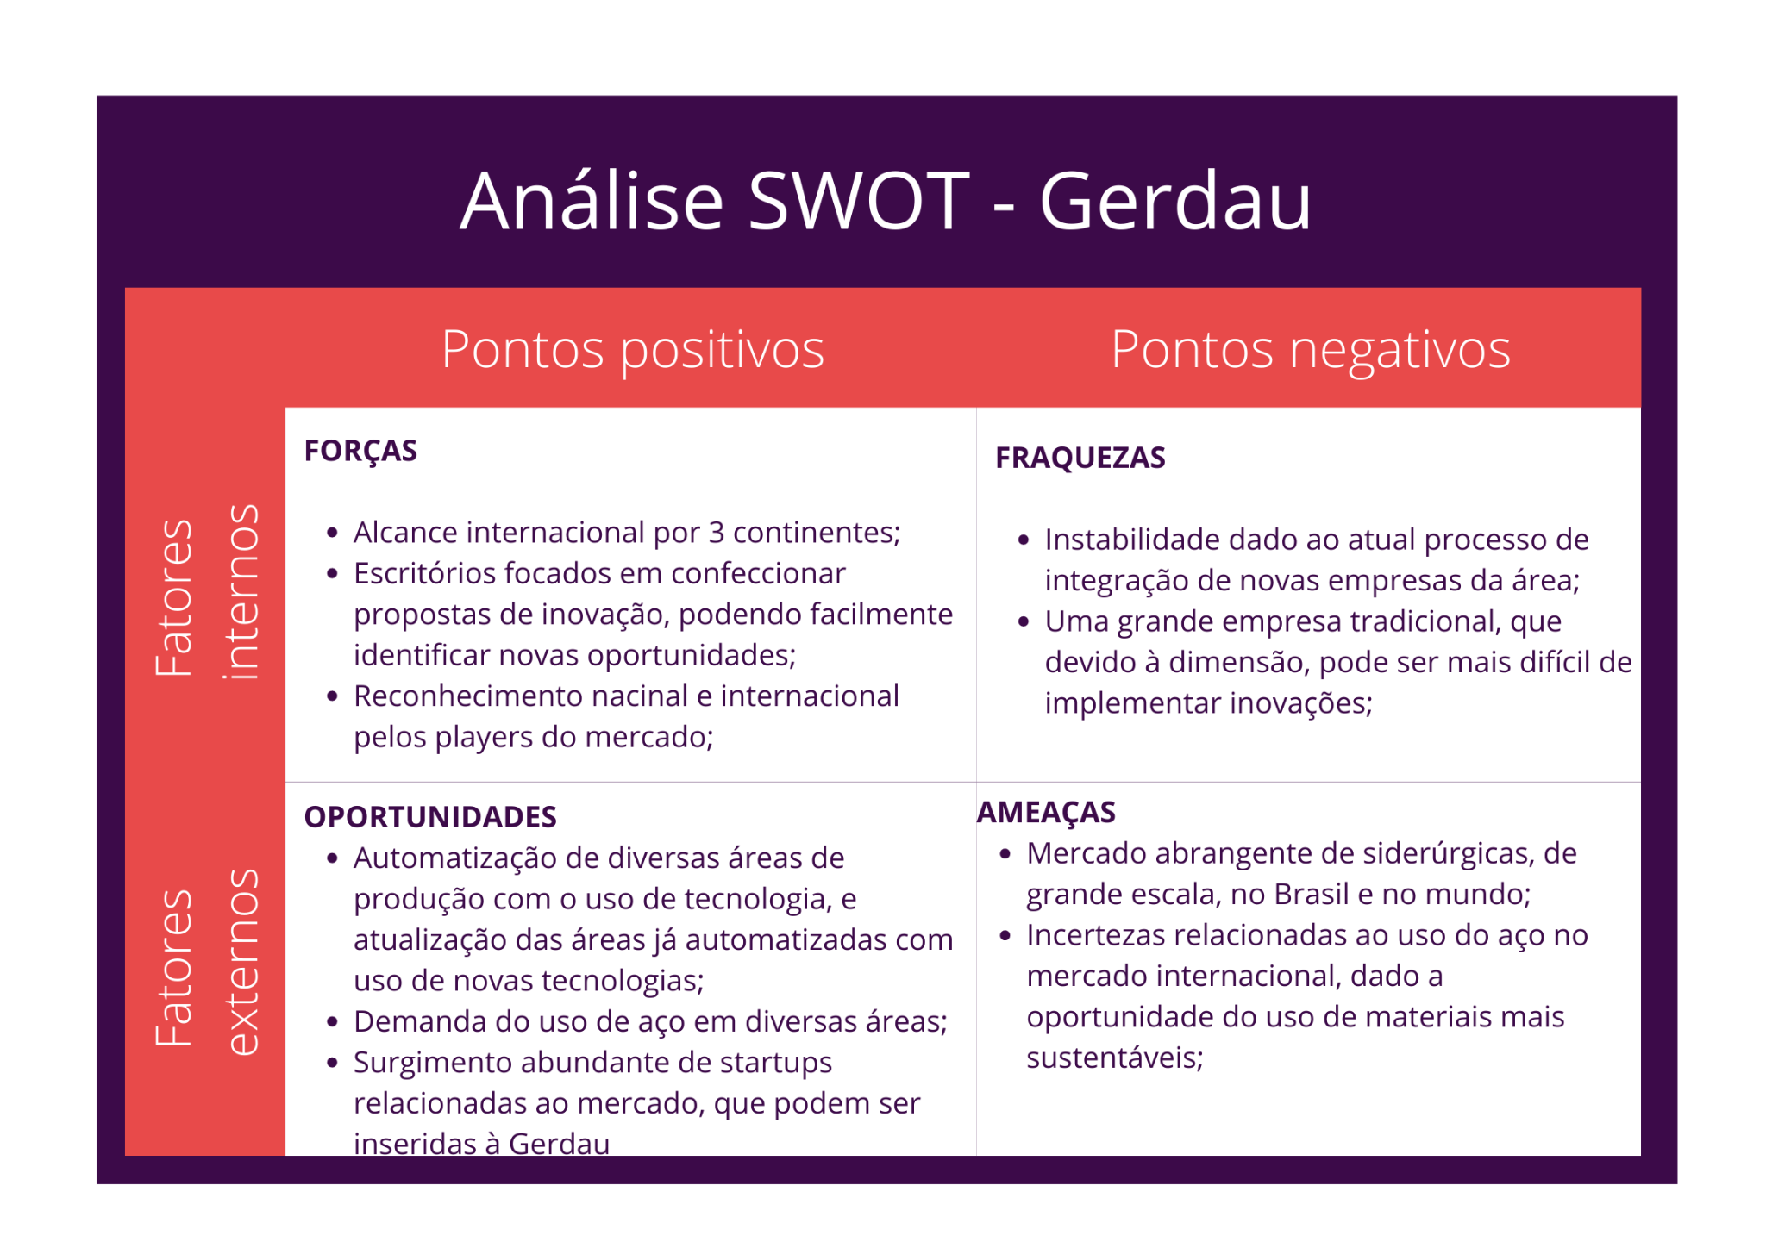

Fonte: Elaborado pelo autor (2022).

### 

### 1.3.3. Planejamento Geral da Solução

**a) Qual o problema a ser resolvido**

Atualmente, a Gerdau Florestal realiza o processo de coleta de dados de temperatura e umidade relativa do ar manualmente, obrigando o profissional a se deslocar até a estufa, tornando o trabalho pouco otimizado. Além disso, o processo de medição nas estufas é realizado no intervalo de tempo de e 1h em 1h, levando a uma imprecisão nos dados coletados, acarretando no aumento da mortalidade das plantas.

Ademais, um profissional da área é responsável por atualizar o banco de dados diversas vezes durante o dia de acordo com as informações coletadas. Sem um processo automatizado, essa demanda torna-se maçante e extremamente suscetível a erros. Além disso, o colaborador dedicado a essa tarefa poderia ser alocado para outras que exigem maior capacidade de tomada de decisões e atividades humanas, que não podem ser substituídas por máquinas, em um processo de automação.

**b) Quais os dados disponíveis**

A Gerdau disponibilizou o acesso a descrição de como é feito o cultivo das mudas na estufa, com a visão macro do processo, que inclui 6 etapas principais. A primeira etapa trata-se da chamada Minijardim Clonal, em que acontece a propagação vegetativa, ou seja, a formação de brotos para o início da plantação. Esse processo garante maior produtividade e qualidade na formação de estacas clonais.

Já a segunda etapa consiste na coleta de brotos e estaqueamento, na qual baseia-se na seleção e plantio dos brotos em tubetes, contendo um composto de nutrientes e uma base que auxiliam no desenvolvimento das raízes. Na etapa seguinte, foca-se na problemática principal: a casa de vegetação. É nesse local em que as estacas são separadas e identificadas para o processo de enraizamento, dessa forma, torna-se de extrema importância que os parâmetros ideias sejam garantidos, sendo estes condições de temperatura e umidade, que são assegurados por equipamentos como nebulizadores, irrigadores e mecanismos para a abertura de janelas.

As demais fases do processo de produção das mudas, traduzem-se na classificação e quantificação do índice de mortalidade dos lotes. As mudas são organizadas de acordo com a divisão feita, sendo agrupadas as semelhantes em ambientes específicos.

Não apenas o processo foi disponibilizado, como também o dashboard de visualização que os profissionais da empresa possuem acesso, podendo ser analisado como os dados são dispostos para verificações e produção de histórico e relatório. Esse somado ao fluxograma de condições que devem ser atendidas para o funcionamento da estufa.

**c) Qual a solução proposta**

Visando a solução do problema citado anteriormente, foi proposto uma solução IoT. Estabelecido por um dispositivo que capta dados como temperatura e umidade relativa do ar, através de sensores dentro de um intervalo diminuto de 1 em 1 minuto. Após a captação, os dados são enviados para um banco, onde lá serão utilizados para interpretação, e de acordo com a programação feita, será executada alguma ação se houver algum valor fora do padrão desejado. Além disso, esses servirão para a produção de um histórico das plantações feitas, que poderá ser, posteriormente, utilizado para análise de desempenho da temporada.

A solução ainda contará com uma aplicação web para apresentar o progresso das atividades, além do status das janelas, alertas de mudanças bruscas de temperatura e umidade, ou alguma alteração que se apresente fora dos padrões estabelecidos para as estufas. Através da plataforma, será possível ter o controle no gerenciamento das casas de plantio, somado a conexão de plataformas já existentes na empresa, como o PowerBI e a comunicação pelo Team, sendo ambos da *Microsoft*.

**d) Como a solução proposta pretende ser utilizada**

A solução pretende ser instalada nas estufas dos campos da Gerdau, em ambiente a salvo de contato direto com água, exposição ao Sol e outras intempéries que possam vir a interferir em medições ou danificar o material do protótipo.

Após a instalação, deve ser feita a configuração do sistema para a introdução do mesmo na rotina da empresa, tendo de ser conectado a sistemas de abertura de janela, além de plataformas exigidas pela aplicação web, como o PowerBI e Teams. Ainda, espera-se a configuração de rede, para o funcionamento de envio de informações por via Wi-Fi da placa ESP32-S3 para o banco de dados.

O uso consiste em medições recorrentes dos ambientes das estufas, e envios imediatos de informações coletadas. Para ações mais esporádicas, o uso da solução também reserva o histórico dos dados e análises gráficas dos mesmos.

**e) Quais os benefícios trazidos pela solução proposta**

A solução espera trazer diversos benefícios para o empreendimento, justificando a implementação do mesmo. Lista-se esses sendo:

* Maior granularidade e confiabilidade do dados, tendo o intervalo de medições reduzido
* Padronização e automação dos processos de coleta de dados, possibilitando uma distribuição de profissionais em outras áreas;
* Rapidez na tomada de decisão para a abertura ou fechamento de janela;
* Redução no volume de mortalidade das mudas, por ter um melhor controle das estufas, além de dados mais acurados;
* Otimização de colaboradores que eram anteriormente voltados para Além disso, com esses dados será possível uma tomada de decisão imediata em relação à abertura ou fechamento das janelas da estufa.
* Sinais mais claros que a estufa se encontra fora dos parâmetros desejados, com o uso de LEDs e display no hardware, além de notificações de alerta na plataforma web e nos canais de comunicação da empresa (Teams);

**f) Qual será o critério de sucesso e qual medida será utilizada para o avaliar**

O sucesso será atingido com a entrega das saídas esperadas, portanto, deve ser entregue a identificação do sensor, identificação do painel, data e horário instantâneo da coleta de informações como temperatura e umidade relativa do ar, levando em conta sempre a simetria com os demais sensores.

Além disso, espera-se uma melhora na acurácia dos dados obtidos, melhorando, consequentemente, relatórios e planejamento de estratégias para as estufas, permitindo um esboço mais preciso de acordo com as estações e épocas de seca ou altos níveis de calor.

### 

### 1.3.4. Value Proposition Canvas

Um framework que visa a garantia da relação produto cliente, o Canvas de Proposta de Valor se apresenta como uma ferramenta detalhada da relação entre as duas partes do negócio: o cliente e a solução. Usado principalmente para refinar o serviço oferecido ou desenvolver da melhor forma um rascunho de um novo produto (B2B, 2022).

Neste sentido, buscando aproximação com o cliente e o dispositivo de sensores desenvolvido, foi elaborado um Canvas de proposta de valor para o empreendimento corrente, objetivando o perfil do cliente, sendo esse baseado em suas dores, ganhos e atividades realizada pelo mesmo e também objetivando o mapa de valor da solução, esse contando com o produto que seria oferecido, como ele funcionaria de alívio para as dores do cliente e o papel dele como criador de ganho.

Figura x - Canva de proposta de valor.

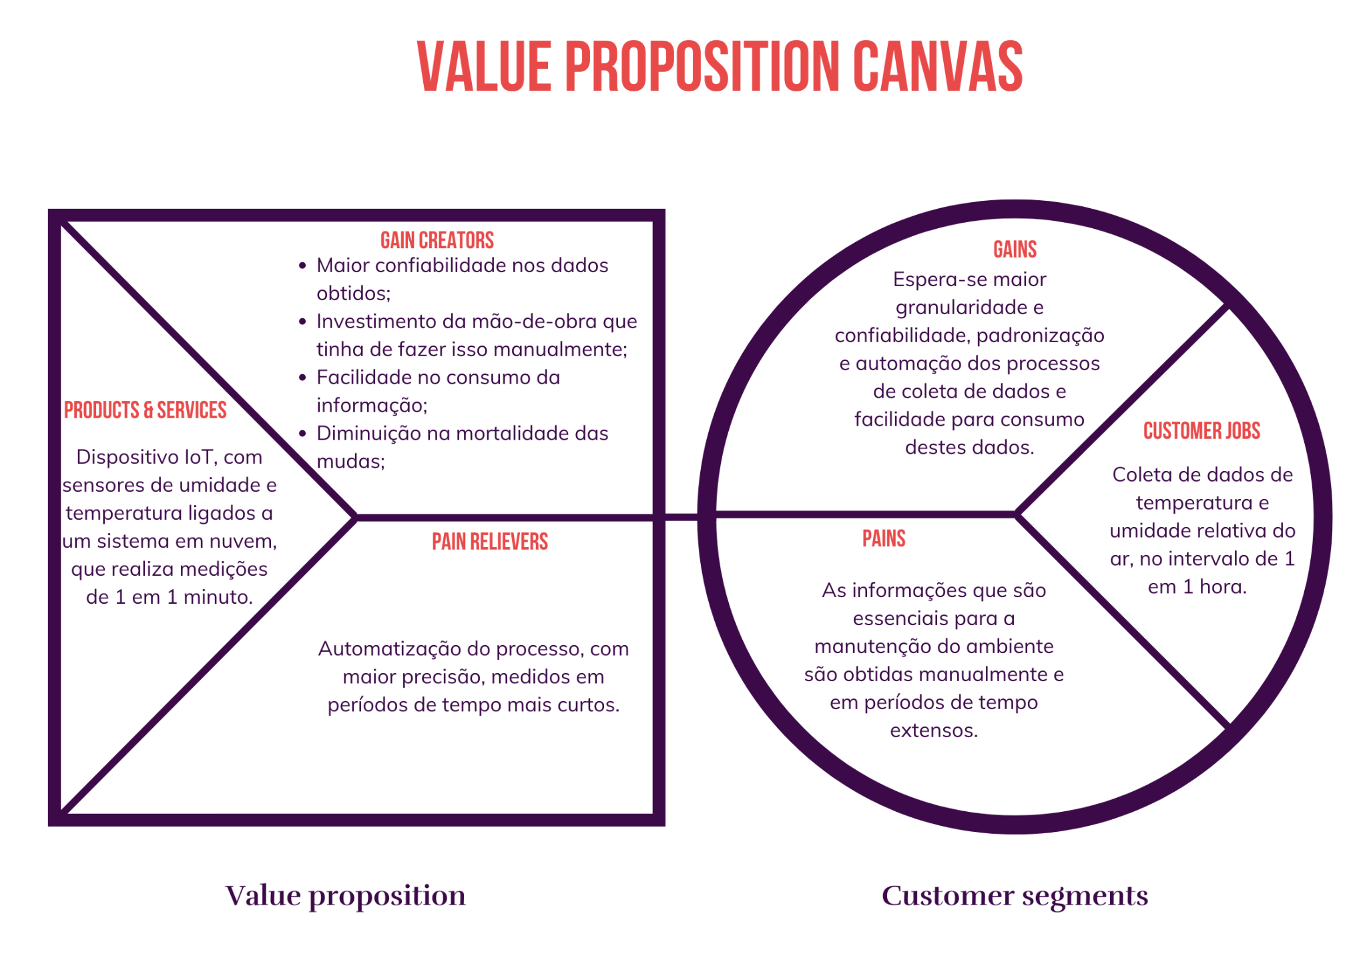

Fonte: Elaborada pelo autor (2022).

### 1.3.5. Matriz de Riscos

Para o desenvolvimento do projeto foram observados alguns riscos que poderiam ocorrer, sendo eles classificados entre negativos (riscos) e positivos (oportunidades). Cada um desses foi posicionado de acordo com seu impacto e probabilidade de ocorrer, sendo os de vermelho identificados como os de maior preocupação, e os verdes, os menos preocupantes.

Reconheceu-se como riscos de alta probabilidade e alto impacto a possibilidade da alta demanda de auto estudo e entregas prejudicarem o projeto, além da dificuldade de execução devido a complexidade do código (considerando a linguagem usada), durante a coleta de dados de umidade e temperatura não haver a precisão desejada e, ainda, dificuldades em relação ao tempo para entrega. Ademais, identificou-se outros riscos de menor gravidade, como o dispositivo não ser a prova d’água, apresentar falhas na hora da instalação ou o dispositivo queimar (curto-circuito).

Entretanto, como oportunidades, determinou-se com alta possibilidade e impacto a possibilidade de atender as expectativas do cliente, além de uma melhor avaliação e monitoramento da plantação, somado a redução de perdas de mudas com o uso de um sistema mais apurado.

Figura x - Matriz de risco.

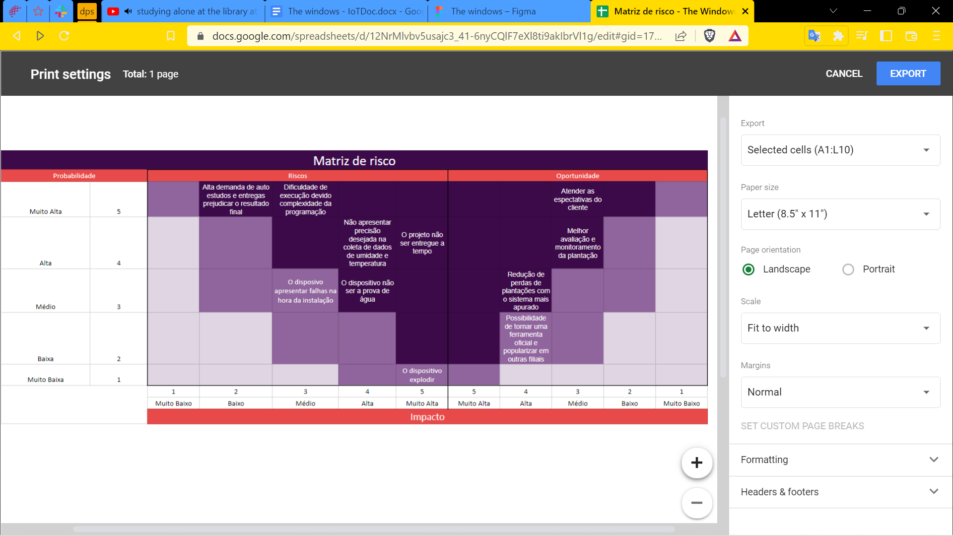

Fonte: Elaborado pelo autor (2022).

## 1.4. Análise de Experiência do Usuário

### 1.4.1. Persona

Para ser definido os possíveis beneficiados do nosso produto e suas necessidades, confeccionou-se as “Personas” ou pessoas (usuários) fictícias, que atuam e cargos existentes na Gerdau. Definiu-se múltiplas características como idade, formação e origem, em prol de ser lembrado ao trabalhar as ideias relativas ao projeto, visando impactar uma gama de funcionários da Gerdau que compartilham de características comuns.

A definição das dores via o uso das Personas auxilia diretamente a trabalhar com o escopo do projeto, garantindo que as funcionalidades estipuladas sejam objetivamente direcionadas a suprir essas dores, priorizando pontos chaves que devem estar presentes ao longo da criação do projeto.

Determinou-se essas personas, tomando como agentes principais da solução desenvolvida: o técnico, o gestor e o analista. Assim, neste contexto, trata-se o técnico (**Figura x**) como o colaborador que, atualmente, realiza o trabalho de ir à estufa no intervalo de 1 em 1 hora, conferindo o estado de umidade e temperatura, e agindo de acordo, quando necessário.

Já o gestor, contou-se esse como o superior ao técnico, que mantém o controle de todas as unidades de estufas, e coordena o trabalho dos técnicos, além de manter a ponte técnico-analista. O gestor tem o poder de direcionar quando abrir ou fechar as janelas da estufa, além do domínio dos aquecedores presentes.

Ainda, tratando-se do analista, tem-se esse como a pessoa responsável pelos dados coletados. O colaborador em questão não possui contato recorrente com a estufa como os demais, contudo tem acesso ao banco de dados e registros feitos pelo técnico. É capaz de analisar a média de temperatura e umidade durante certo período e os resultados obtidos, além de ter acesso ao dashboard já usado pela empresa, que contém todo o histórico já realizado.

Figura x - Persona: técnico.

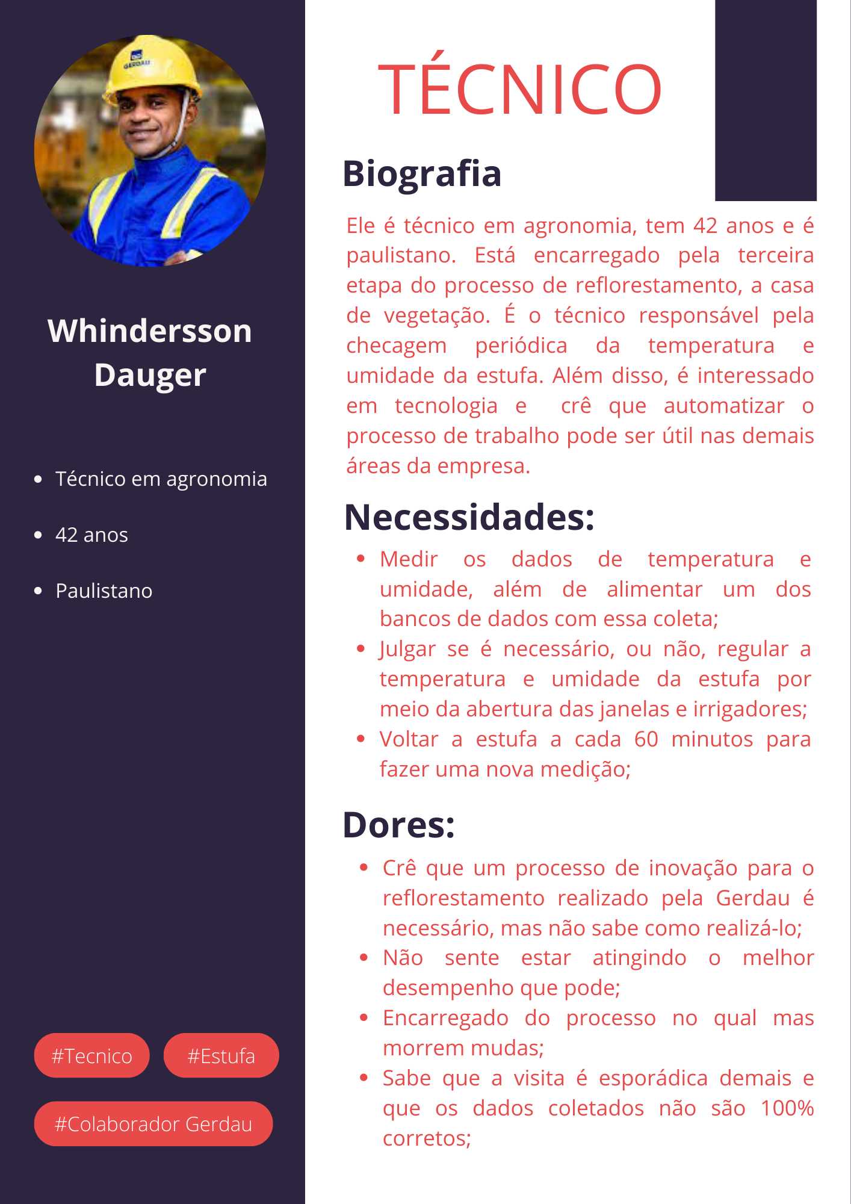

Fonte: Elaborado pelo autor (2022).

Figura x - Persona: Gestora.

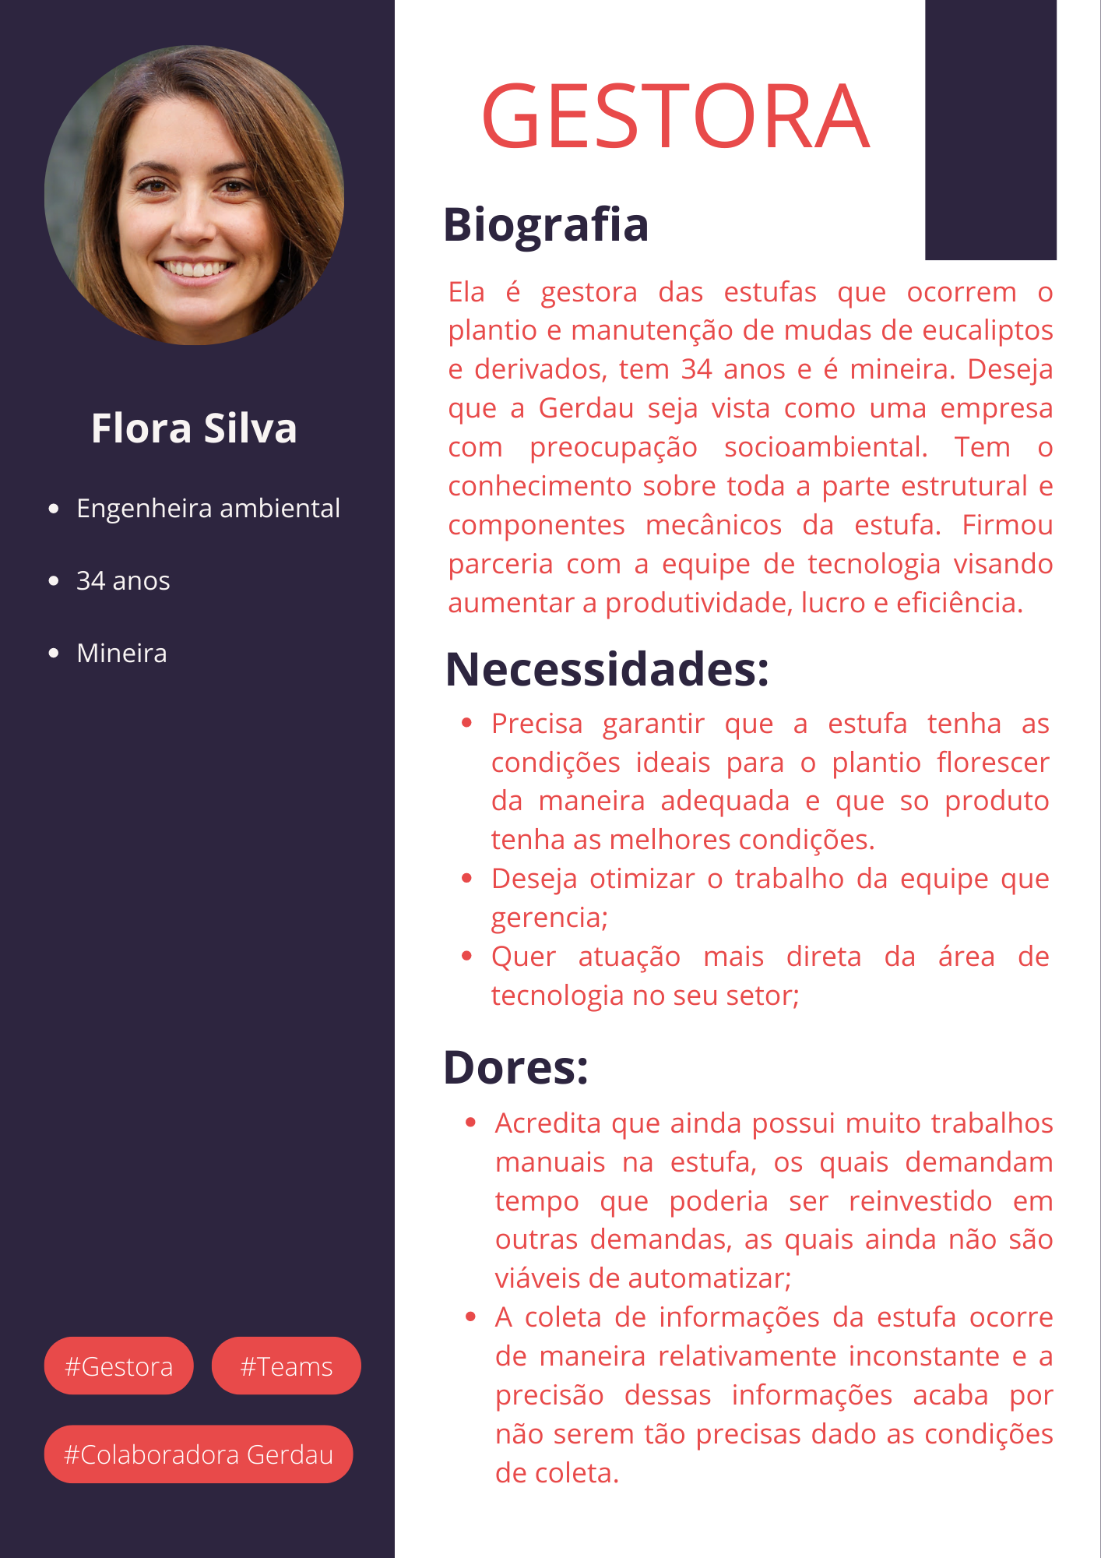

Fonte: Elaborado pelo autor (2022).

Figura x - Persona: Analista.

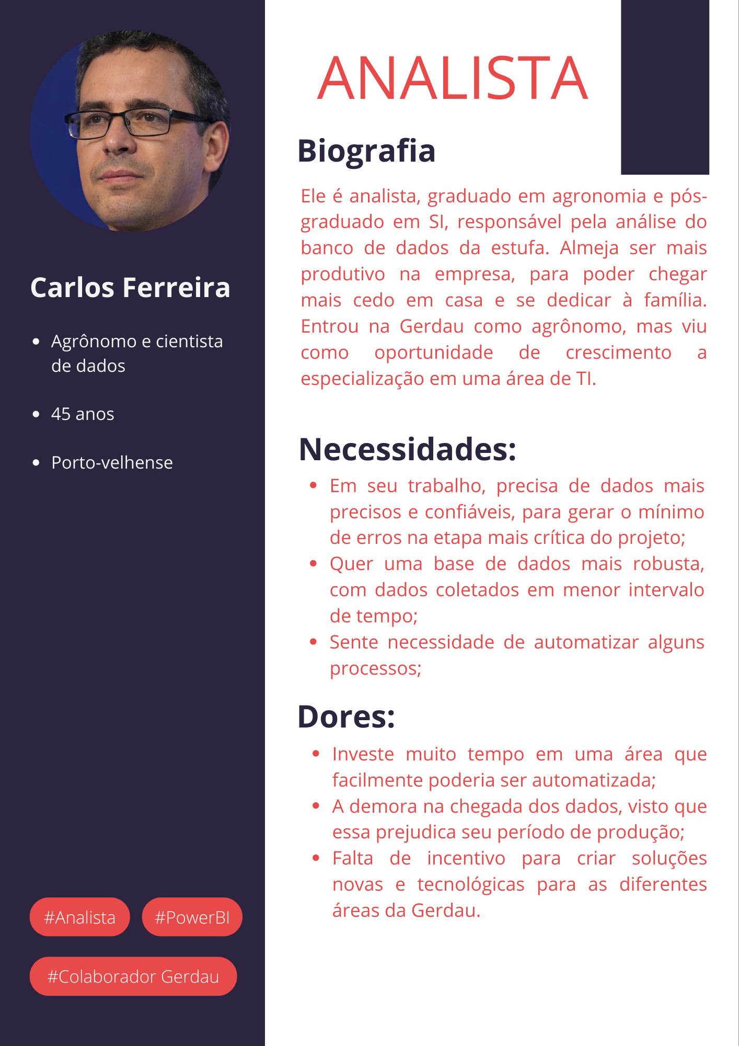

Fonte: Elaborado pelo autor (2022).

### 

### 1.4.2. Jornadas do Usuário e/ou Storyboard

Pensando em como seria a trajetória da experiência do usuário e buscando a representação gráfica das etapas que envolvem o relacionamento do cliente com um produto, a equipe desenvolveu a jornada do usuário, com suas expectativas e sentimentos em cada fase, indo de aquisição até o uso final do produto.

Figura x - Jornadas do usuário.

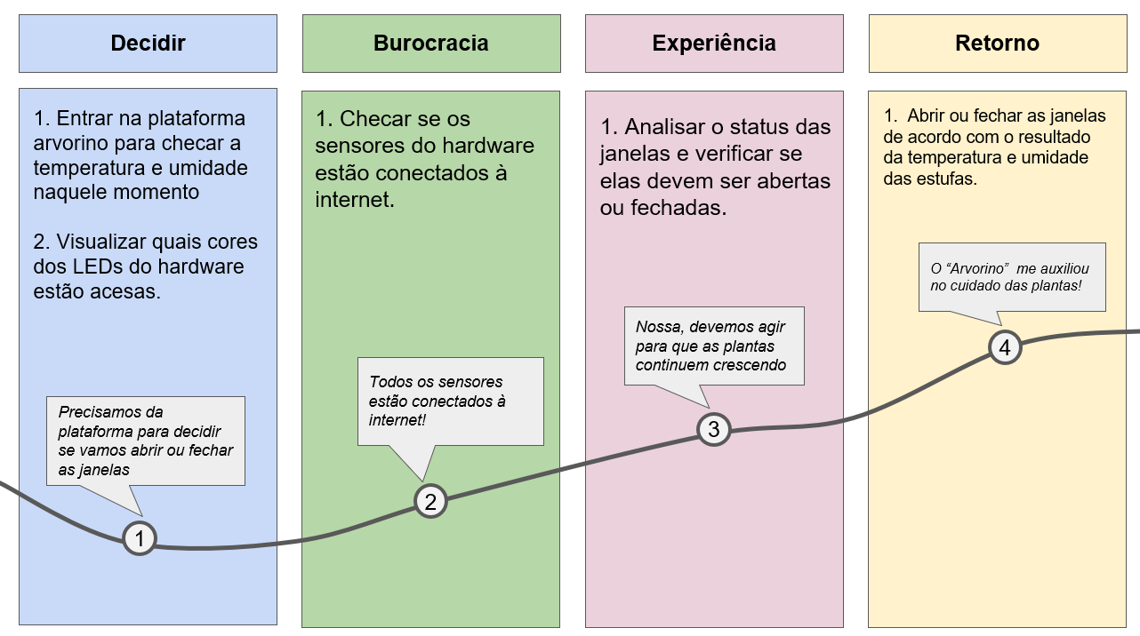

Fonte: Elaborado pelo autor (2022).

**Persona:** Whindersson Dauger

**Cenário:** O técnico de administração decide usar um sistema IOT para medir a umidade relativa do ar e a temperatura da estufa. Dessa maneira, ele instala e configura o protótipo em suas estufas e analisa os resultados em um dashboard. Logo, o engenheiro pode receber dois resultados: um deles mostrando que a umidade e temperatura estão favoráveis para o crescimento das mudas, e outro exibindo condições desfavoráveis para o desenvolvimento dessas plantas.

**Expectativa:** O técnico de administração espera que o sistema IOT salve os dados referentes à temperatura e umidade relativa do ar, e consequentemente, quando esses resultados forem desfavoráveis para o desenvolvimento das plantas, o protótipo envie um comando de abertura/fechamento das janelas.

### 1.4.3. User Stories

Com o intuito de definir os principais objetivos dos usuários e o que se é esperado do produto desenvolvido, foram-se delimitados os principais **épicos**, as grandes histórias do usuários, que necessitam ser subdivididos em **users stories** (histórias do usuário menores. Foram definidos três épicos para cada uma das personas criadas para esse projeto, dos quais, foram delimitados user stories específicos para atender cada caso. Ao fim desse projeto, objetiva-se que o MVP consiga atender as necessidades delimitadas nas users stories.

Tabela x - User Stories.

| **Épico** | **User Story** |
| --- | --- |
| Como agrônomo da empresa, desejo ter acesso a um sistema automatizado de coleta de dados, visando obter um maior controle de produção das mudas e eficiência do processo produtivo. | Eu, como agrônomo, quero ter acesso a um banco de dados com uma maior confiabilidade e precisão dos dados gerados, para controle mais eficiente das janelas zenitais e laterais. |
| Eu, como agrônomo, quero automatizar o controle de temperatura e umidade relativa do ar constante, para aumento da qualidade de produção. |
| Eu, como agrônomo, quero reduzir o intervalo de tempo de coleta de dados de temperatura e umidade relativa do ar, para evitar o risco de mudanças abruptas que provoquem a mortalidade das plantas, visando maximizar a produção e reduzir custos. |
| Como engenheira ambiental da empresa, desejo realizar um monitoramento das estufas por meio do sistema. | Eu, como engenheira ambiental, quero monitorar quais operadores solucionaram os problemas gerados no sistema, para melhor direcionamento das atividades realizadas pelos funcionários. |
| Eu, como engenheira ambiental,quero entender ao longo do tempo comportamentos de alerta que acontecem com a estufa, para tornar mais eficiente o fluxo produtivo e controle das estufas. |
| Como tecnólogo agrônomo da empresa, desejo ter acesso a um sistema que facilite meu trabalho e o torne mais eficiente. | Eu como, tecnólogo agrônomo, quero poder receber atualizações das condições de temperatura e umidade da estufa, para entender se devo realizar alguma manutenção. |
| Eu, como tecnólogo agrônomo, quero ter acesso a um controle diário da estufa pelo meu superior, para melhor direcionamento das minhas atividades diárias. |

Fonte: Elaborada pelo autor (2022).

### 1.4.4. Protótipo de interface com o usuário

1. **Protótipo Hardware**

O protótipo do hardware descreve de forma gráfica as user stories que fazem referência ao controle da estufa, de forma que ele apresenta duas situações distintas. A primeira mostra em um display, que a temperatura está adequada para o crescimento das plantas presentes na estufa (**Figura x**), podendo ser relacionadas às atividades dos técnicos e gestores. Por esse motivo, um LED verde fica aceso para expor que naquele momento não há nenhum desequilíbrio nas estufas, além de representar que o dispositivo está conectado à internet e mandando registros para o banco de dados.

Figura x - Display no hardware.

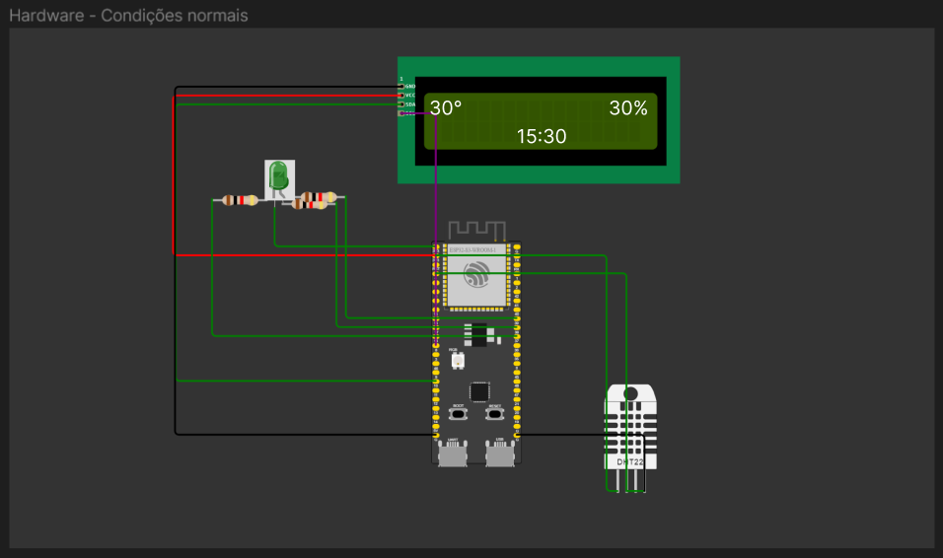

Fonte: Elaborado pelo autor (2022).

Por outro lado, a segunda tela (**Figura x**) apresenta uma temperatura acima do esperado. Por essa razão, é representado um LED vermelho aceso, demonstrando que naquele horário há uma desarmonia de temperatura nas estufas, e os profissionais devem tomar uma ação para que as plantas não morram, atendendo uma necessidade trazida pela persona de engenheira ambiental, de entender os comportamentos de alerta que acontecem com a estufa.

O link do protótipo do Hardware no Figma está no Anexo 1 - presente no final do documento.

Figura x - Display do hardware .

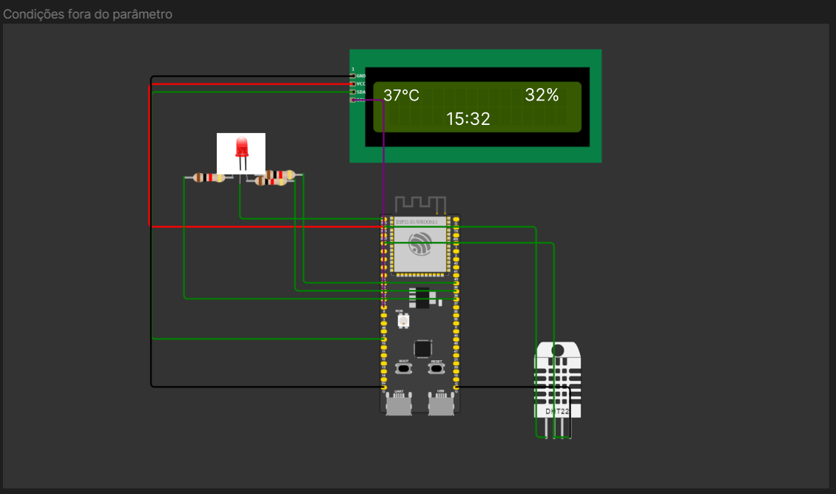

Fonte: Elaborado pelo autor (2022).

1. **Protótipo Web**

Para a visualização dos dados obtidos pelo hardware, projetou-se uma interface web. Buscando uma área de interação simples e minimalista (como é possível visualizar no Guia de Estilo, **Figura x**), a plataforma conta com tópicos básicos necessários perante ao entendimento do negócio.

A paleta de cores foi pensada na temática florestal, tendo trazer sobriedade para a aparência do site, assim como a escolha das fontes *Pathway Gothic One* e a fonte *Raleway*. Já os ícones escolhidos para a plataforma foram todos selecionados da extensão do Figma.

Figura X - Guia de estilo.

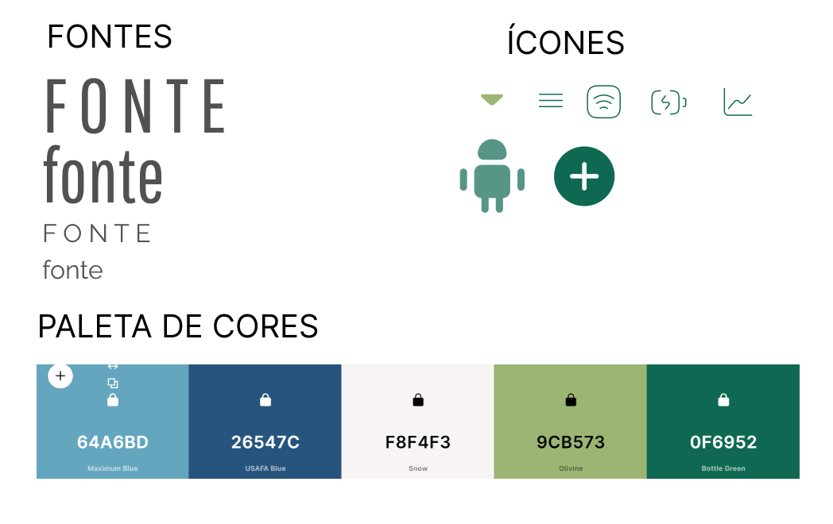

Fonte: Elaborado pelo autor (2022).

A página inicial da plataforma conta com barra de navegação superior, apresentando os diferentes tópicos da página (Janelas, Estufas e Home - página inicial). Não tendo mais nenhuma funcionalidade, a página contém apenas o nome do produto e o slogan criado pela equipe.

Figura x - Dashboard da aplicação web.

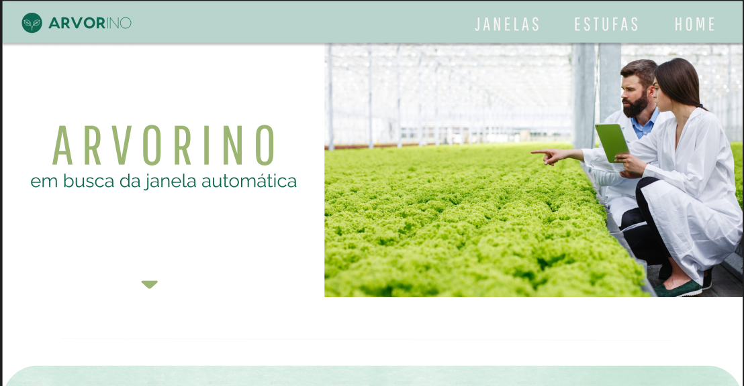

Fonte: Elaborado pelo próprio autor (2022).

Projetada para os gestores, esses terão acesso aos status das estufas e de cada sensor, considerando os valores de umidade registrados, temperatura e o funcionamento do hardware, conforme é possível visualizar na **Figura x**. Além disso, o sistema mostra o estado de cada sensor presente no hardware, contando com a conexão do Wi-Fi, por exemplo, além da bateria do dispositivo, existindo ainda a opção de adicionar mais sensores, caso esses sejam instalados em diferentes unidades.

Figura X - Controle de estufas.

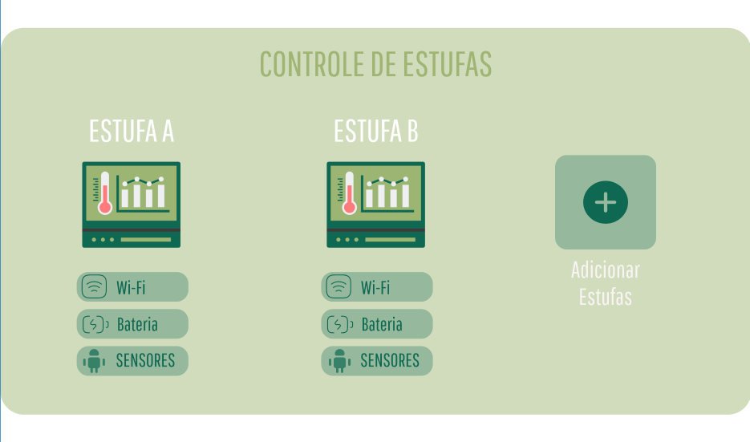

Fonte: Elaborado pelo autor (2022).

Selecionando um dos sensores, é possível ter acesso a informações mais individuais de cada uma das estufas, como os valores interiores de umidade, temperatura e status. Além disso, tem-se o controle das janelas laterais e zenitais de cada uma das estufas, dando a opção de abri-las de acordo com os índices medidos, levando em conta quantos graus estariam abertos.

Figura X - Detalhamento do estado de cada estufa.

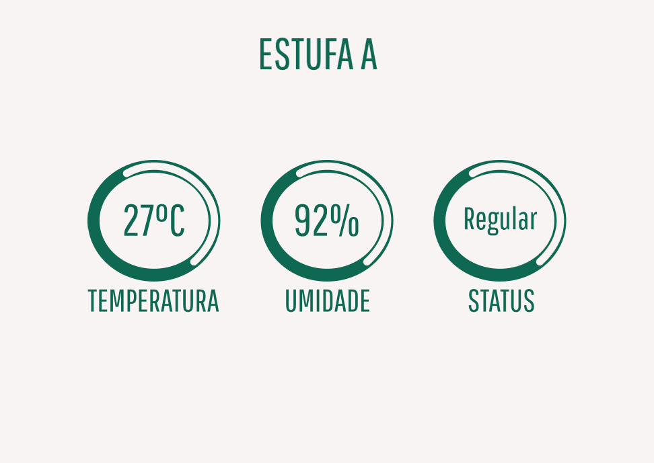

Fonte: Elaborado pelo autor (2022).

Figura x - Dashboard de janelas.

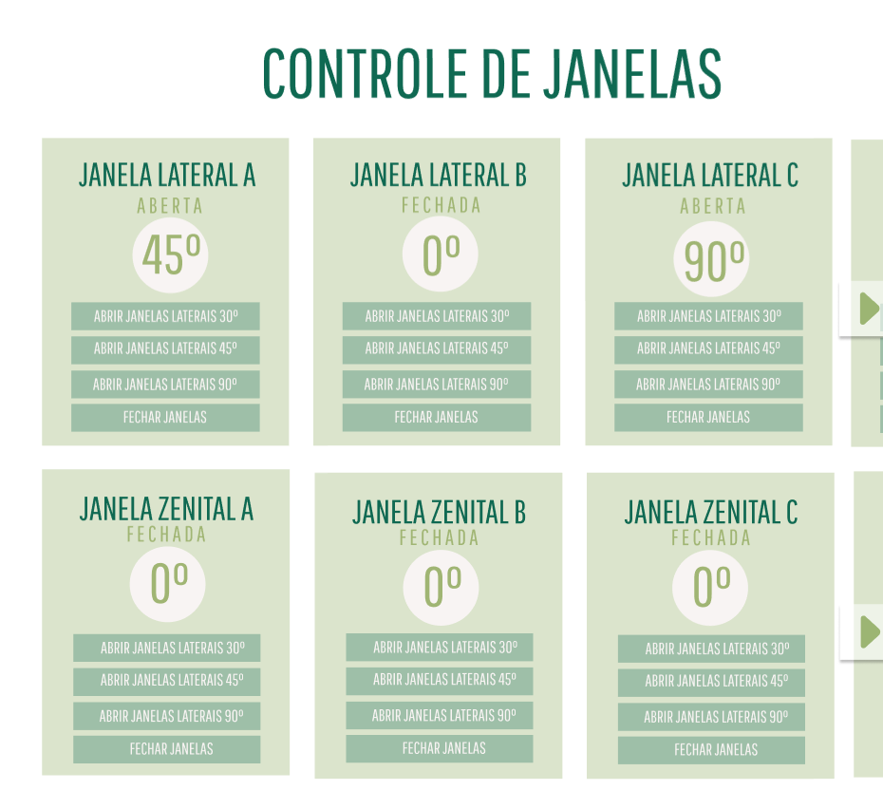

Fonte: Elaborado pelo autor (2022).

O link do protótipo da Interface Web no Figma está no Anexo 2 - presente no final do documento.

# 

# 

# 

# 

# 

# 

# 

# A SOLUÇÃO

# 2. Arquitetura da solução

## 2.1. Arquitetura versão 1

### 2.1.1 Tabela da solução

Tabela x - Tabela simplificada dos possíveis componentes.

| **Componente** | **Requisito geral** | **Descrição da função/características/requisitos** |
| --- | --- | --- |
| Sensor de umidade | Aferir umidade | Coletar dados de umidade |
| Salvar dados localmente caso haja queda de internet |
| Ser resistentes à intempéries |
| Sensor de temperatura | Aferir temperatura | Coletar dados de temperatura |
| Ser resistentes à intempéries |
| Salvar dados localmente caso haja queda de internet |
| Bateria | Armazenar energia | Ter espaço de armazenamento interno para momentos de queda de energia |
| Servidor da aplicação | Salvar os dados em nuvem | Envio para o banco de dados |
| Inspeção dos dados |
| Emissão de alerta para o usuário em relação a temperatura da estufa |
| Ligação com o dashboard do PoweBI |
| Banco de dados | Armazenamento dos dados coletados | Os dados deverão ser enviados via Wi-Fi para o banco de dados, a fim da criação do histórico dentro da estufa dos fatores umidade e temperatura. |
| Microcontrolador ESP 23 | Hardware com todos os sensores necessários e conexão com o Wi-Fi | O hardware deve estar programado para a realização das medições, armazenamento local temporário e envio das informações para o banco de dados via Wi-Fi. |
| Led | Status de funcionamento | O equipamento exigirá que seja mostrado o status de funcionamento, apresentando algum sinal que simbolize falha no sistema. |

Fonte: Elaborada pelos autores, 2022.

### 2.1.2 Diagrama da solução

Diagrama x - Diagrama em blocos versão inicial.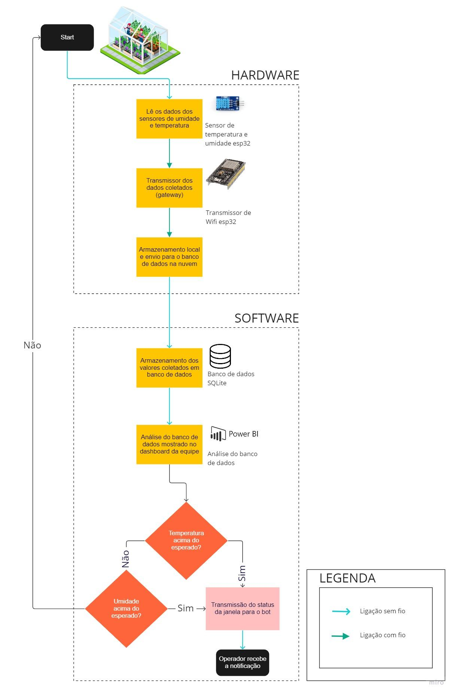

Fonte: Elaborado pelo autor (2022).

## 

## 2.2. Arquitetura versão 2

### 2.2.1 Tabela da solução

Tabela x - Componentes da solução.

| **Representação** | **Componente** | **Conexão** | **Funcionalidade** | **Tipo: entrada / saída / atuador** |
| --- | --- | --- | --- | --- |
|  | ESP32-S3 com conexão Wi-Fi e bluetooth | Com fio nos componentes do hardware e sem fio em relação ao software | Coletar e processar as informações provenientes dos sensores a cada 1 minuto | atuador |
|  | Sensor de Temperatura e Umidade AHT10 | Conexão A (no diagrama) com fio no pino 4 do ESP32 | Enviar informações de temperatura e umidade | entrada |
|  | LED | Conexão B (no diagrama),considerando que é um ânodo, são ligados no pino 37 (R), 38 (G), 39(B), 3V3 (terra) do ESP32 | Componente do circuito que pisca para alertar em determinadas situações, tal como o sucesso do envio para o banco de dados. | saída |
|  | Display da informação | Conexão C (no diagrama)com fio nos pinos 17 e 21 do ESP32 | Exibe as informações de temperatura e umidade do ar na estufa. | saída |
|  | Arduino IDE 2.0.0 | Conexão D(no diagrama) com fio por USB-B no ESP32 | Aplicação usada para compilar o código e envia as instruções para o microcontrolador | atuador |
|  | Power BI | Conexão H (no diagrama)por API entre a placa ESP32-S3 e a aplicação Power BI | Dashboard para análise de dados recebidos do banco | saída |
|  | Servidor da aplicação | Conexão E (no diagrama) sem fio por Wi-Fi com a placa ESP32-S3 | Aplicação utilizada para armazenar um sistema externo e suas funcionalidades | atuador |
|  | Bot para a notificação no teams | Conexão I (no diagrama) sem fio por API | Bot aderido à plataforma Teams para alerta de parâmetros fora dos níveis ideais | saída |
|  | HTML | Conexão F (no diagrama) sem fio por requisição | Linguagem utilizada para construção da página web. | atuador |
|  | CSS | Conexão F (no diagrama) sem fio por requisição | Linguagem utilizada para construção do estilo (fontes, cores, espaçamento e etc) da página web em html. | atuador |
|  | JavaScript | Conexão F (no diagrama) sem fio por requisição | Linguagem utilizada para dinamizar a página web html, com a implementação de informações incrementáveis do banco de dados. | atuador |
|  | Node JS | Conexão (no diagrama) sem fio direta ao servidor e local | Ferramenta utilizada para possibilitar a comunicação entre o local e o servidor | atuador |
|  | C++ | Conexão D (no diagrama) com fio local ligada ao ESP32-S3 | Linguagem de baixo nível utilizada para definir instruções à placa ESP32 | atuador |
|  | SQLite | Conexão local G (no diagrama) sem fio | Linguagem específica projetada para gerenciar e manipular dados em banco | atuador |

Fonte: Elaborado pelo autor (2022).

### 

### 2.2.2 Diagrama da solução

Diagrama x - Diagrama em blocos segunda versão.

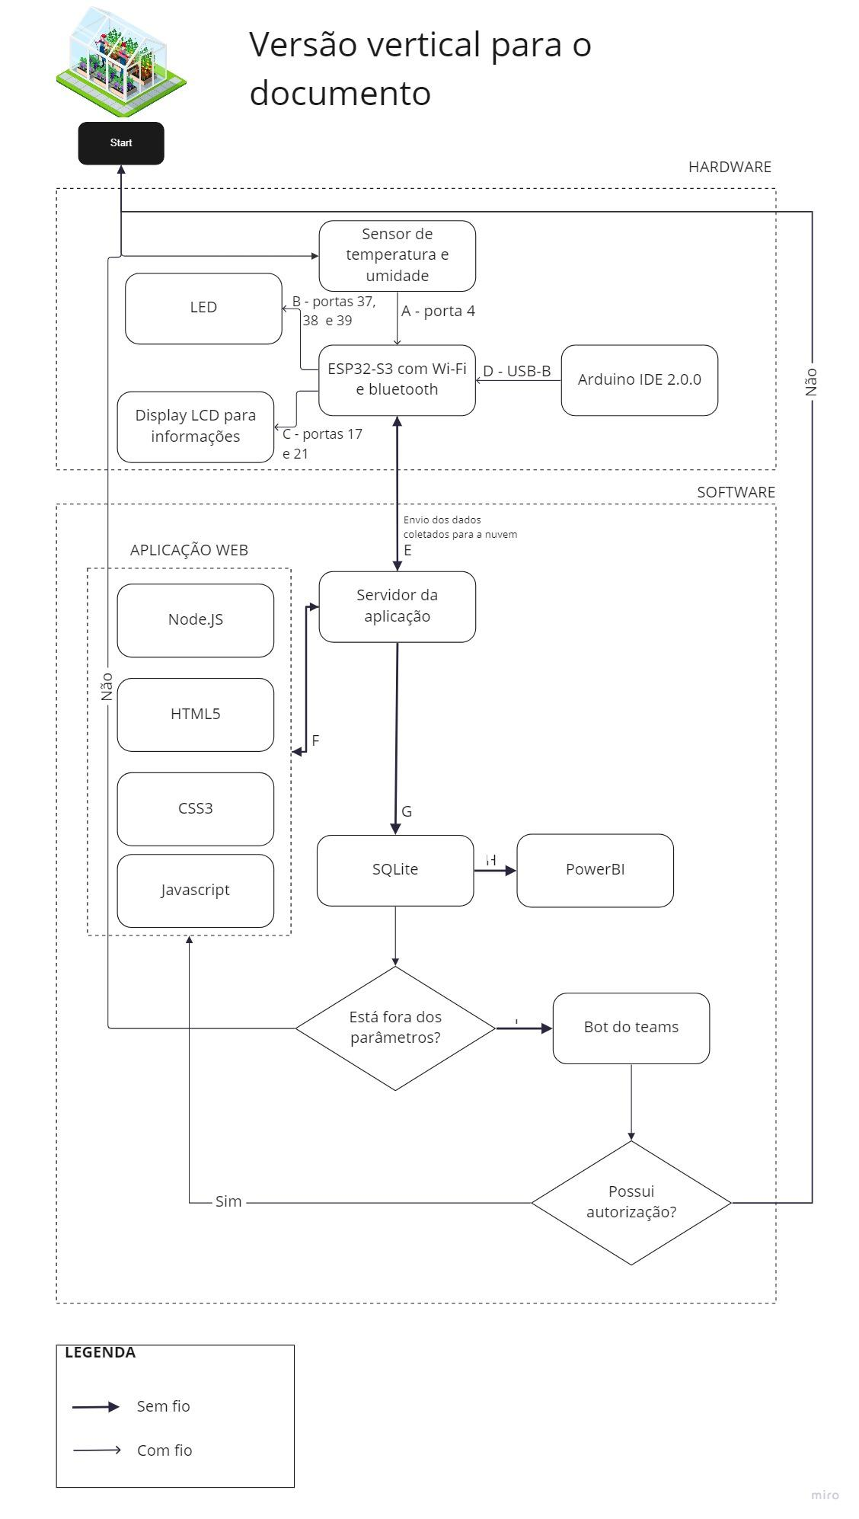

Fonte: Elaborado pelo autor (2022).

## 

## 2.3. Arquitetura versão 3

Arquitetura da versão é tópico onde é listado os requisitos de funcionamento, fornecidos devidamente pela Gerdau, também os componentes do sistemas, incluindo hardware e software, fora as linguagens de programação utilizadas. Por fim, engloba-se ambos componentes e requisitos na arquitetura da solução, um diagrama que mostra toda a storyboard de funcionamento do produto, passando desde o hardware, até o software.

### 2.3.1 Requisitos

Para atender todas as necessidades e desejos do parceiro, foram listados requisitos a fim de guiar a equipe no desenvolvimento da solução. Entendendo requisitos como um conjunto de tarefas a serem realizadas para a produção de um artefato final, dividiu-se esses em requisitos funcionais e não-funcionais, sendo o primeiro definido como os problemas e necessidades que devem ser atendidos e resolvidos por meio de funções ou serviços, e o segundo, como aqueles relacionados à forma como a solução atende os desejos (CUNHA, 2022).

#### Requisitos funcionais

1. Mensura de temperatura e umidade por sensores integrados, no intervalo de 1 em 1 minuto;
2. Envio de informações por meio de Wi-Fi – será necessário ter backup para casos de queda de energia ou de conexão;
3. Armazenamento dos dados coletados em banco de dados na nuvem – finalidade de gerar histórico para relatórios e pesquisas posteriores;
4. Visualização de dados com integração a plataformas já existentes – a empresa já faz o uso da plataforma Power BI, assim, visando a otimização do trabalho e rotina do usuário, deve haver integração de plataformas;
5. Hardware à prova de água – pensando no posicionamento dos sensores, a localidade da estufa exige um aparelho à prova d'água, ou instalada em local que a irrigação não afete a medição de umidade do aparelho;
6. Display com mensagens de erro ou alertas – o display deve mostrar especificações de erros, além de mensagens de alertas quanto a níveis de temperatura ou umidade fora dos parâmetros adequados;
7. Interface de aplicação conectado ao sensor e ao banco de dados, além de plataformas externas já usadas pela empresa – será necessário uma interface web para acompanhamento das medições realizadas em tempo real, além de controle das janelas, caso os parâmetros não estejam sendo atendidos;

#### Requisitos não-funcionais

1. Interface clara e intuitiva – a solução pede algo de fácil entendimento e acesso, sabendo que será manipulada por diversos agentes da empresa;
2. Fácil instalação – para melhor usabilidade, o processo inteiro precisa ser acessível e otimizado. A solução deve ser um facilitador do processo e não mais um empecilho;
3. Sistema com interoperabilidade aplicável – ainda pensando na redução máxima de esforço aplicado pelo usuário, a solução deve ser capaz de se adaptar às tecnologias já utilizadas pela empresa;
4. Banco de dados atualizado, com granularidade e acuracidade nas informações obtidas – buscando maior precisão em relatórios e análises, a fim de elaborar melhores estratégias de cultivo;
5. Otimização do fluxo de trabalho - espera-se que com a aplicação da solução na empresa, os profissionais envolvidos no processo manual podem ser remanejados;

### 2.3.2 Tabela de componentes

Tabela X - Tabela de componentes versão 3

| **Representação** | **Componente** | **Descrição da função** | **Tipo: entrada / saída / atuador/ conexão** |
| --- | --- | --- | --- |
|  | ESP32-S3 | O ESP32-S3 coleta e processa as informações provenientes dos sensores a cada 1 minuto. | atuador |
|  | Sensor ATH10 | O sensor ATH10 envia informações de temperatura e umidade . | entrada |
|  | Resistores | Os resistores são componentes eletrônicos cuja principal função é limitar o fluxo de cargas elétricas. | conexão |
|  | LED RGB | Componente do circuito que pisca para alertar em determinadas situações. | saída |
|  | Display LCD | Exibe as informações de temperatura e umidade do ar na estufa. | saída |
|  | Jumpers | Os jumpers fazem a conexão entre componentes eletrônicos | conexão |
|  | Protoboard | Ela é uma placa com diversos furos e conexões condutoras verticais e horizontais para a montagem de circuitos elétricos | entrada |
|  | Power Bank | O power Bank serve como bateria portátil. | atuador |
|  | Conversor I2C | O conversor I2C tem a função de manipular as conexões de um display . | atuador |
|  | Dispositivo com acesso à internet (computador/tablet/celular) | O dispositivo com acesso à internet, que pode ser um computador, um tablet ou um celular, será responsável por carregar a plataforma WEB do produto. | atuador |
|  | Arduino IDE | Aplicação usada para compilar o código e enviar as instruções para o microcontrolador. | atuador |
|  | VsCode | O Visual Studio Code é um editor de código. | atuador |
|  | Microsoft Teams | Bot aderido à plataforma Teams para alerta de parâmetros fora dos níveis ideais | saída |
|  | HTML | Linguagem utilizada para construção da página web. | atuador |
|  | CSS | Linguagem utilizada para construção do estilo (fontes, cores, espaçamento e etc) da página web em html. | atuador |
|  | JavaScript | Linguagem utilizada para dinamizar a página web html, com a implementação de informações incrementáveis do banco de dados. | atuador |
|  | NodeJS | Ferramenta utilizada para possibilitar a comunicação entre o local e o servidor | atuador |
|  | C++ | Linguagem de baixo nível utilizada para definir instruções à placa ESP32 | atuador |
|  | SQlite | Linguagem específica projetada para gerenciar e manipular dados em banco | atuador |
|  | PowerBI | Dashboard para análise de dados recebidos do banco | saída |
|  | DB Browser | O database browser é um aplicativo que permite visualizar, editar e executar scripts SQL em banco de dados Oracle, ODBC e SQL Server. | atuador |

### 

### 2.3.3 Diagrama da solução

Diagrama x - Diagrama em blocos da terceira versão.

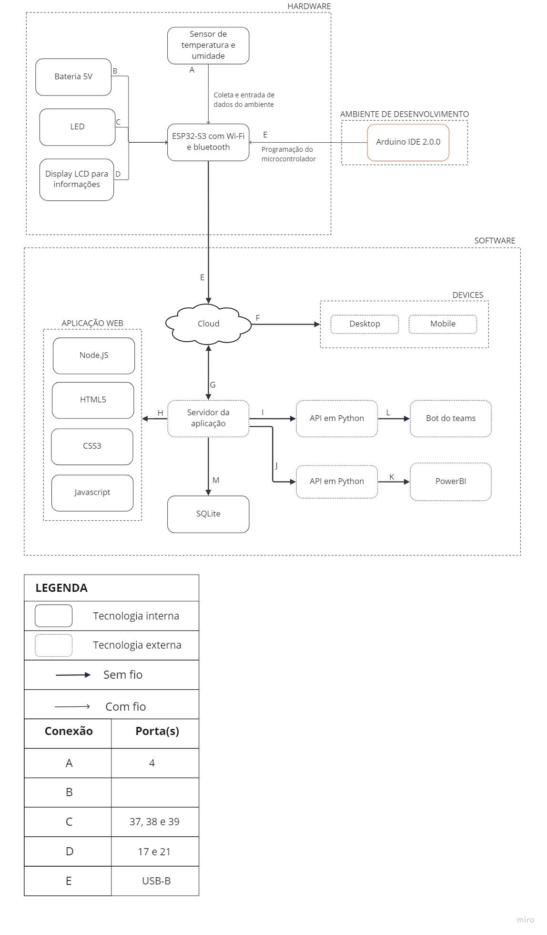

Fonte: Elaborado pelo autor (2022).

### 

### 2.3.4 Diagrama da solução versão final

Diagrama X - Arquitetura final da solução.

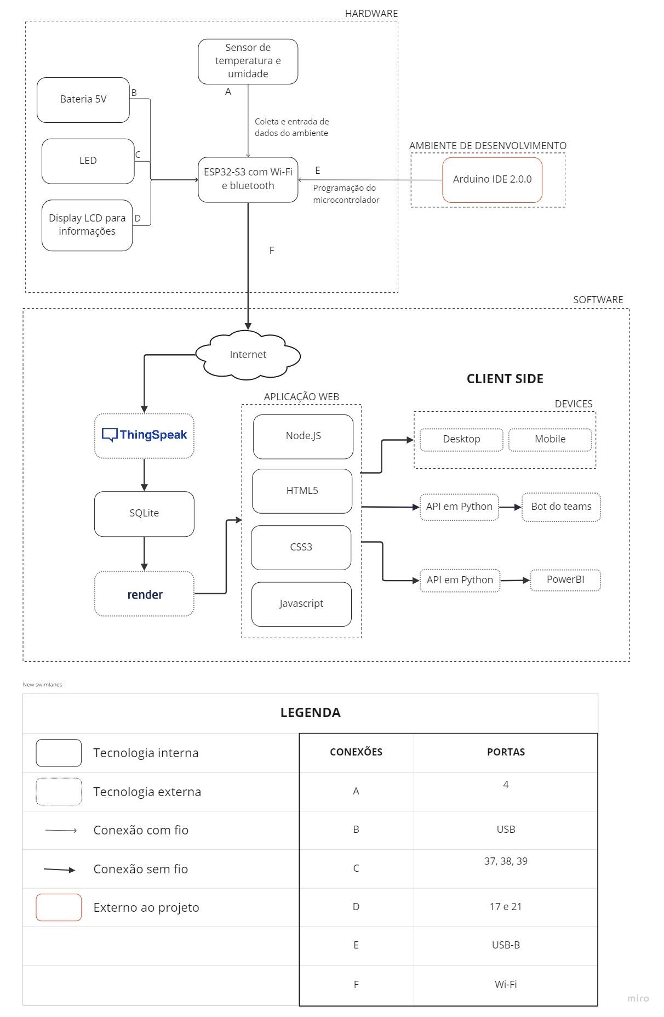

Fonte: Elaborado pelo autor(2022).

### 2.3.4 Fluxo de erros versão 1

Pensando no processo do usuário do uso da solução, pensou-se em alguns incidentes que poderiam ocorrer. A fim de tratá-los, mapeou-se os possíveis erros da solução e foi traçado caminhos alternativos, conforme o **Fluxograma X**.

Fluxograma x - Fluxo de erros.

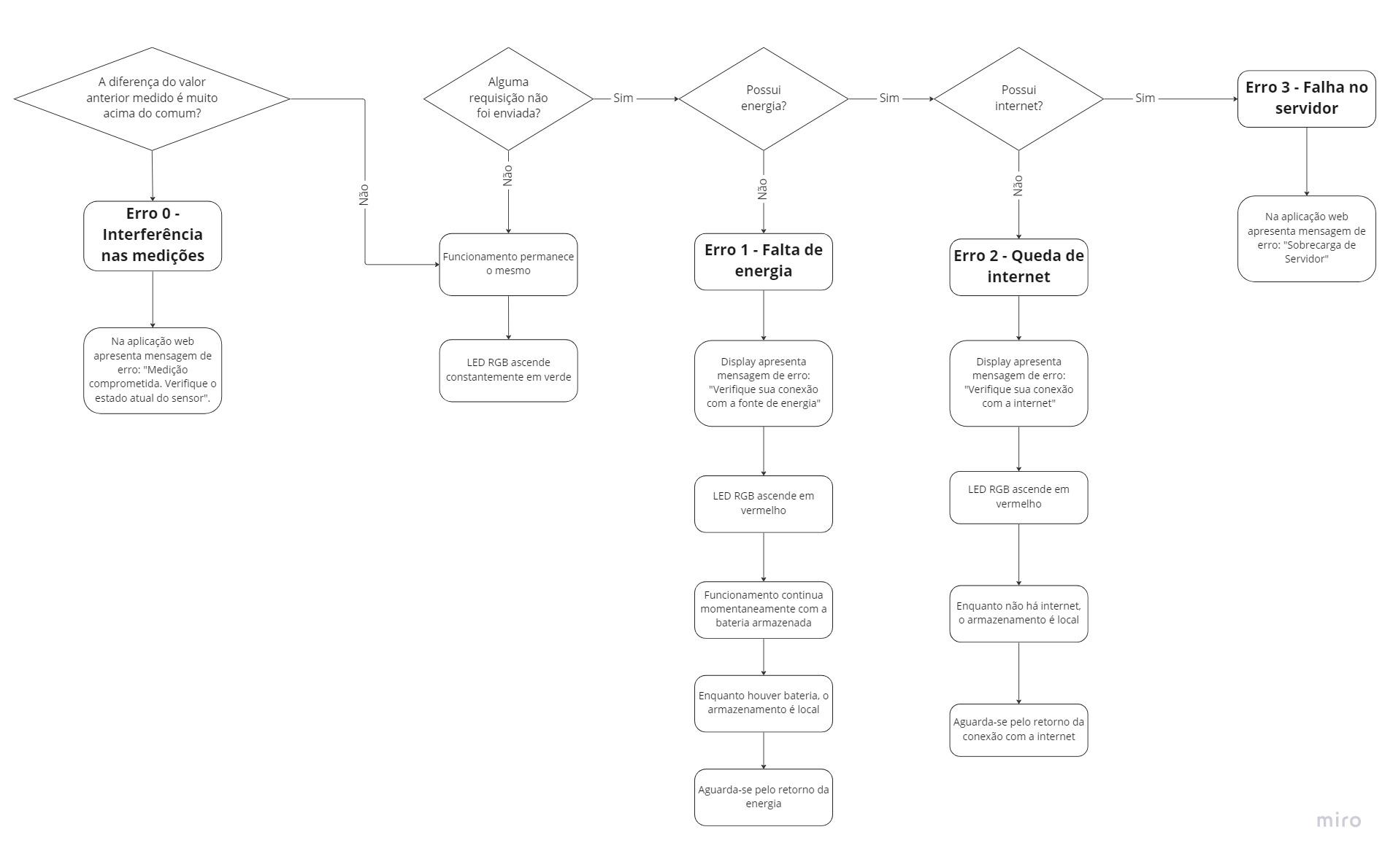

Fonte: Elaborado pelo autor (2022).

O fluxograma também está disponível em melhor visualização no Anexo 3 - tópico que se encontra ao final do documento.

Pensando que a principal identificação do erro estaria em duas raízes, partiu-se de dois princípios iniciais: fatores externos e a falta de envio dos dados. Enquanto o primeiro se desdobra em um único caminho alternativo, o último pode ganhar diversas vertentes, exigindo diferentes caminhos e soluções.

De forma a organizar estes erros para o parceiro, foram numerados de 0 a 3, e identificados com significado claro para que em situações que os mesmos ocorram, seja de fácil acesso para o usuário a interpretação do ocorrido.

#### ERRO 0: Interferência nas medições

Este erro foi pensado em casos na qual há interferências externas de mensura de temperatura e umidade. Sabendo que o sensor poderia estar localizado em ambiente que o exporia a água, sol ou vento, imaginou-se que esses fatores poderiam comprometer a acuracidade das medidas.

Neste sentido, foi criado o ERRO 0, cujo trata-se de medições que se distanciam muito dos valores medidos anteriormente, sendo uma suspeita de interferência externa nas medições. Para o tratamento desse, o sistema irá emitir uma mensagem de erro na aplicação web, alertando o possível comprometimento do processo: “Medição comprometida, verifique o atual estado do sensor”.

#### ERRO 1: Falta de energia

Já o caso do ERRO 1, é onde se começa uma trilha de possibilidades de erros. Tendo início na problemática da falta de envio ou recebimento de dados, a primeira possibilidade a ser pensada é a queda de energia. Sabendo que é recorrente o acontecimento nas estufas, faz-se necessário uma correção imediata para o mesmo. Sendo o primeiro tratado nesta linhagem, uma vez que a ocorrência do mesmo acaba por afetar os erros seguintes.

Para o tratamento desse, o sistema faz com que o display do hardware mostre a mensagem: “Verifique sua conexão com a fonte de energia”. Além disso, o LED RGB acende em vermelho, a fim de alertar também sobre o ocorrido. Tendo em vista que a solução possui armazenamento de energia, esse garante o funcionamento por um certo período de tempo, que funciona com armazenamento local. É recomendado que se espere até o retorno da sprint.

#### ERRO 2: Queda de internet

Seguido do caso de falta de energia, um outro fator que poderia interferir é a queda de internet. Sendo nomeado como ERRO 2, esse conta em vezes que a conexão não estiver estabelecida de forma correta. Sabe-se que esse aspecto é também algo frequente nas casas de plantio, uma vez que se localizam distantes de pontos de distribuição.

Assim, como solução proposta para o erro, o display apresenta a mensagem: “Verifique sua conexão com a internet”. Além disso, o LED RGB acende em vermelho no hardware a fim de alertar a presença do erro. Assim como o caso de falta de energia, o armazenamento continua local, enquanto não há o retorno da internet.

#### ERRO 3: Falha no servidor

Por fim, um outro fator determinante para a falha de envio e recebimento de requisições é a falha no servidor. Como uma adversidade externa, essa ganha resolução distante das demais. Sabendo que se caracteriza por, principalmente, sobrecarga de sistemas, na qual há uma ultrapassagem no limite de conexões simultâneas, o produto corrente não pode ter ações diretas para a solução do problema.

Uma solução que poderia ser proposta, caso houvesse acesso a soluções no servidor, seria o balanceamento de carga, na qual é possível ter o controle de tráfego quando há um monte maior que o suportável de requisições. Contudo, como não trata-se de uma problemática inacessível, sugere-se apenas o aguardo do retorno do servidor.

### 2.3.5 Fluxo de erro versão 2

A fim de atender uma melhor experiência do usuário e pensando na viabilidade de aplicação de cada caso de erro, sugeriu-se alterações no fluxograma. Alguns erros receberam melhores resoluções e pequenas mudanças, além disso foram adicionados outros 2 erros, sendo um desses voltados para a conexão e o outro para a parte operacional de instalação.

Verifica-se as alterações e adições a seguir:

#### ERRO 0: Interferência nas medições

Permanece como definido anteriormente.

#### ERRO 1: Falta de energia

Esse não sofre alteração direta no caso de acontecimento, nem mesmo no tratamento do erro, mas sim na montagem do aparelho. Visando casos em que ocorre a queda de energia, a montagem será direta na bateria e esta será ligada a fonte de energia local. Dessa forma, caso haja a falta de alimentação de energia na estufa, automaticamente o uso da bateria será feito.

#### ERRO 2: Queda de internet

Permanece como definido anteriormente.

#### ERRO 3: Falha no servidor

Permanece como definido anteriormente.

#### ERRO 4: Sinal Fraco

Este caso de erro foi inserido para ocorrências em que a requisição foi enviada, mas ocorreu atraso até o destino pois o local se encontrava com sinal baixo. Dessa forma, para que haja um retorno para o usuário de que a requisição não foi recebida, na aplicação web abrirá um popup de alerta, pedindo a verificação da conexão.

#### ERRO 5: Senha errada

Outro caso inserido foi o de senha errada, que pode ocorrer no momento da instalação e configuração do dispositivo. Caso for inserido a senha equivocadamente da rede, a própria configuração da solução não consegue por si só reter o problema ou contorná-lo, deixando sem um retorno claro do problema ocorrido. Dessa forma, na tentativa de mitigar esta problemática, adicionou-se no display a mensagem: “Falha na conexão. Caso seja sua primeira vez configurando o dispositivo, reinicie e verifique a senha digitada”.

Fluxograma X - Fluxo de erros[1]

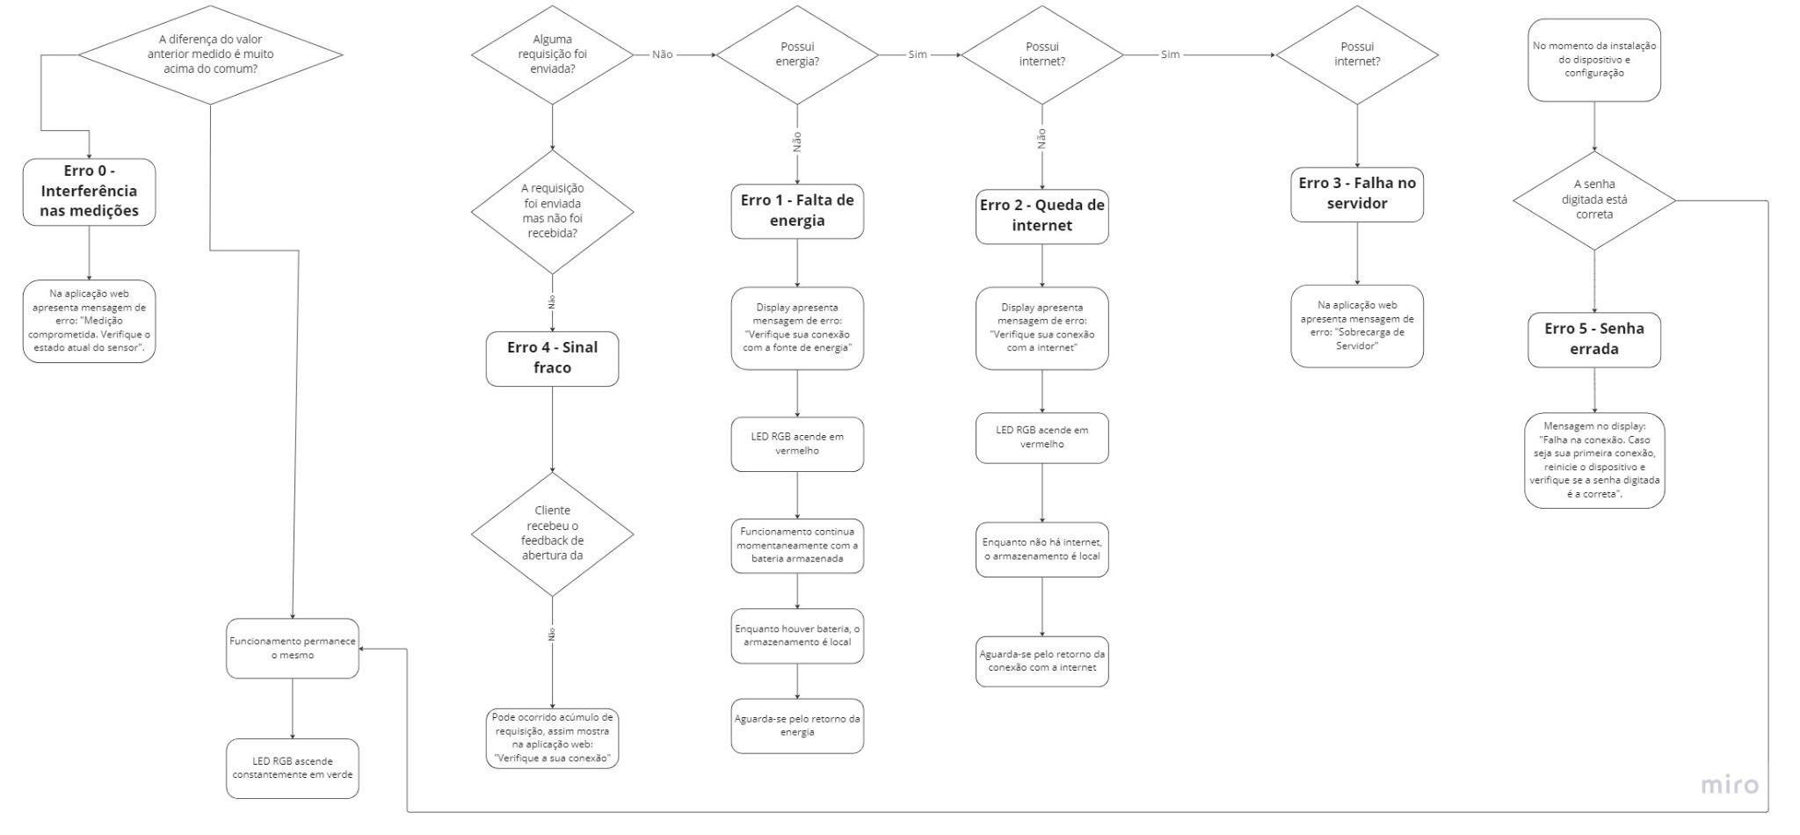

Fonte: Elaborado pelo autor (2022).

# 

# 

# 

# SITUAÇÕES DE USO

# 

# 

# 3. Situações de uso

## 3.1. Entradas e Saídas por Bloco

Tabela - Casos de teste: entradas e saídas.

| **#** | **bloco** | **componente de**  **entrada** | **leitura da entrada** | **componente de saída** | **leitura da saída** | **Descrição** |
| --- | --- | --- | --- | --- | --- | --- |
| 1 | Medidor de umidade relativa do ar | “sensor de umidade e temperatura AHT10” | UR ≤ 29,75%  (URmin < 5%) | LED RGB #1 e  Display LCD | amarelo piscante em intervalo de 1s | quando a umidade está baixa, o led amarelo pisca e o display informa : “A umidade está abaixo do ideal” |
| 2 | Medidor de umidade relativa do ar | “sensor de umidade e temperatura AHT10” | UR ≥ 66,50%  (URmax > 35%) | LED RGB #1 e  Display LCD | amarelo piscante em intervalo de 1s | quando a umidade está alta, o led amarelo pisca e o display informa : “A umidade está acima do ideal” |
| 3 | Medidor de temperatura do ar | “sensor de umidade e temperatura AHT10” | T ≤ 26,60ºC  (Tmin < 5%) | LED RGB #1 e  Display LCD | amarelo piscante em intervalo de 1s | quando a temperatura está baixa, o led amarelo pisca e o display informa : “A temperatura está abaixo do ideal” |
| 4 | Medidor de temperatura do ar | “sensor de umidade e temperatura AHT10” | T ≥ 36,00ºC  (Tmax > 3%) | LED RGB #1 e  Display LCD | amarelo piscante em intervalo de 1s | quando a temperatura está alta, o led amarelo pisca e o display informa : “A temperatura está acima do ideal” |
| 5 | Medidor de umidade relativa do ar e temperatura do ar | “sensor de umidade e temperatura AHT10” | 26,60ºC < T < 36,00ºC  ou  29,75% < UR < 66,50% | LED RGB #1 e  Display LCD | verde constante | quando a temperatura está ideal, o led branco acende |
| 6 | ESP32-S3 | Envio de informação | Informações dos sensores enviadas para o banco de dados | LED RGB #2 | verde piscante em intervalo de 1 minuto | Quando o pacote de informação foi enviado com sucesso no intervalo de 1 minuto, o led verde pisca |
| 7 | ESP32-S3 | Envio de informação | Informações dos sensores não enviadas para o banco de dados | LED RGB #2 | vermelho constante | Quando o pacote de informação não for enviado no intervalo de 1 minuto, o led vermelho acende |
| 8 | Monitor de umidade relativa do ar | “sensor de umidade e temperatura DHT11” | Informações de temperatura e umidade | Display | Atualiza de 1 em 1 minuto | A todo momento display para informar a temperatura e umidade atual em tempo real. |
| 9 | ESP32-S3 | Funcionamento da fonte principal de energia | Uso da bateria reserva | LED RGB #1 e Display | vermelho constante | Quando problemas com fonte de energia, display para informar problemas com a fonte de energia: “Usando bateria reserva” |
| 10 | ESP32-S3 | Funcionamento da conexão por WiFi | ESP32-S3 Não conectado à rede local | LED RGB #1 e Display | vermelho constante | Quando problemas com conexão, display para informar problemas com a conexão WiFi: “Problema de conexão” |
|  |  |  |  |  |  |  |

Fonte: Elaborado pelo próprio autor (2022).

## 

## 3.2. Interações

Tabela X - Interações da solução.

| **#** | **configuração do ambiente** | **ação do usuário** | **resposta esperada do sistema** |
| --- | --- | --- | --- |
| 1 | Computador conectado na internet e interface. | O usuário observa a temperatura e umidade das respectivas estufas e emite o comando de permissão de abertura ou fechamento das janelas para o operador. | A plataforma mostra o status das respectivas estufas, podendo comunicar estados críticos de temperatura e/ou umidade, erros de energia e internet e condições adversas. O dispositivo então controla as janelas e envia à interface a confirmação do movimento das janelas (feedback) assim que o operador realiza alguma decisão. |
| 2 | Computador conectado na interface e alerta de emergência enviado. | O operador regula as janelas diretamente pelo aviso da plataforma | O operador recebe o aviso de necessidade de manipulação das janelas e as controla individualmente. A plataforma indica o ângulo de abertura atual de cada janela de acordo com a respectiva estufa. |
| 3 | Computador conectado na internet e dashboard. | O usuário acessa o dashboard e analisa os dados coletados pelos sensores e o histórico de ações do microcontrolador. Dessa forma pode avaliar se a solução está funcionando, se as diferentes condições externas influenciam na taxa de abertura das janelas etc. | A cada minuto o dispositivo envia para o banco de dados as informações coletadas pelos sensores. Sendo assim, será exposto no dashboard a média de temperatura e umidade e os registros de acordo com estufa e horário. |
| 4 | Dispositivo Móvel com acesso a internet | Usuário conectado ao Microsoft Teams recebe a notificação do bot para entrar na plataforma e realizar a ação ideal. | Uma mensagem automática será enviada ao operador através do Microsoft Teams |
| 5 | Dispositivo ESP32-S3 inserido no ambiente | O Operador verifica as respostas visuais do display e dos LEDs fornecidas pelo dispositivo e realiza a manutenção caso necessário. | O ESP32-S3 indica através das cores dos LEDs e o texto do display condições adversas do ambiente e/ou do sistema, que inclui conexão WiFi, conexão com 2 possíveis fontes de energia, consistência das leituras do sensor e integridade do servidor. |

Fonte: Elaborado pelo autor (2022).

# 

# 

# 

# 

# 

# 

# APLICAÇÃO WEB

# 4. Aplicação Web

Nesta fase, foi desenvolvida a plataforma que completa os requisitos funcionais do produto. A fim de registrar as informações coletadas pelos sensores conectados ao ESP32-S3 e desenvolver um histórico de medições passadas para consulta, foi preciso estabelecer uma conexão a uma rede WiFi local. Esses dados são inicialmente armazenados em um banco de dados para, posteriormente, poderem ser exibidos no frontend do site através de uma API. Também através da API é possível fazer requisições para comandar o ESP32-S3 via rede, ou seja, permite o fluxo inverso de informações.

## 4.1.Front End

O front end conta com a interface que o colaborador tem contato direto. É a partir dele que o operador poderá, além de acompanhar as medições realizadas de parâmetros, controlar a angulação das janelas de cada estufa, e ainda ter melhor gerenciamento das últimas.

Assim, espera-se cumprir o sétimo requisito funcional da solução exigida pela Gerdau: *“Interface de aplicação conectado ao sensor e ao banco de dados, além de plataformas externas já usadas pela empresa – será necessário uma interface web para acompanhamento das medições realizadas em tempo real, além de controle das janelas, caso os parâmetros não estejam sendo atendidos”*.

Seguindo a linha de estilo estabelecida pelo protótipo, o front original se assemelhou na página inicial, conforme a figura abaixo. As cores da paleta se mantiveram a mesma, assim como algumas das funcionalidades da barra de navegação.

Figura X - Tela inicial da plataforma Arvorino.

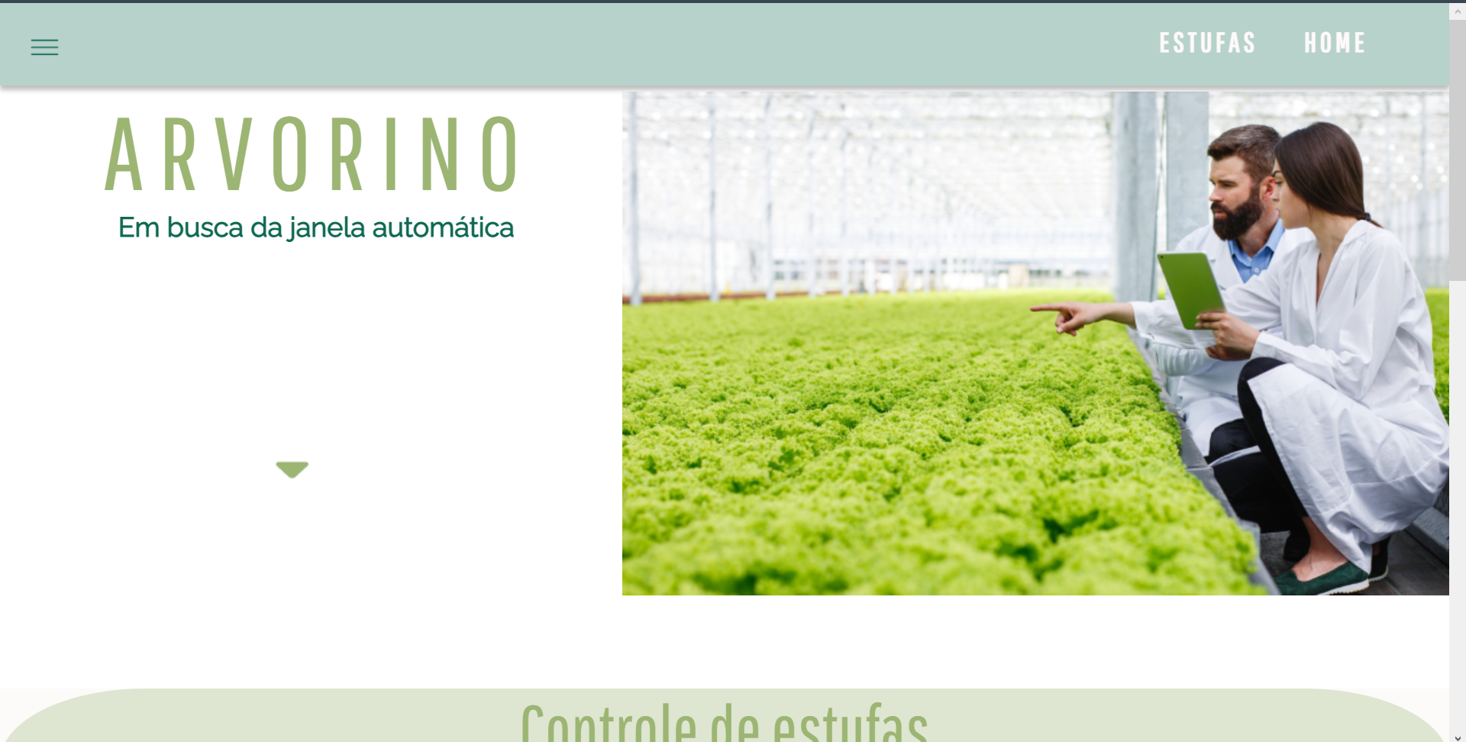

Fonte: Elaborado pelo autor (2022).

Figura X - Controle de estufas

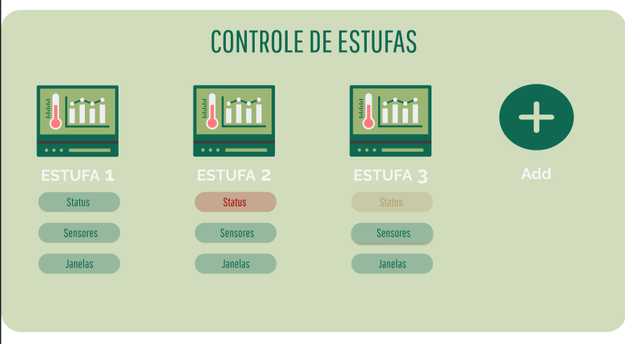

Fonte: Elaborado pelo autor (2022).

A tela de controle de estufas sofreu alterações quanto a disposição dos botões, além de certas funcionalidades, pensando no melhor aproveitamento da plataforma pelo colaborador. Além disso, as cores também foram restabelecidas de acordo com a necessidade e função que exerciam na página. Com as novas mudanças, as caixas de status se alteram de acordo com o valor recebido, tornando-se vermelho para sinais de alerta.

Outro componente que permaneceu similar ao planejamento inicial foi o footer. Esse permanece com a mensagem de agradecimento, além de todos os envolvidos para a produção da solução (o parceiro - Gerdau, a equipe desenvolvedora - The Windows e a faculdade - Inteli).

Figura X - Footer da aplicação. 

Fonte: Elaborado pelo autor (2022).

Figura x - Tela de informações sobre os sensores.

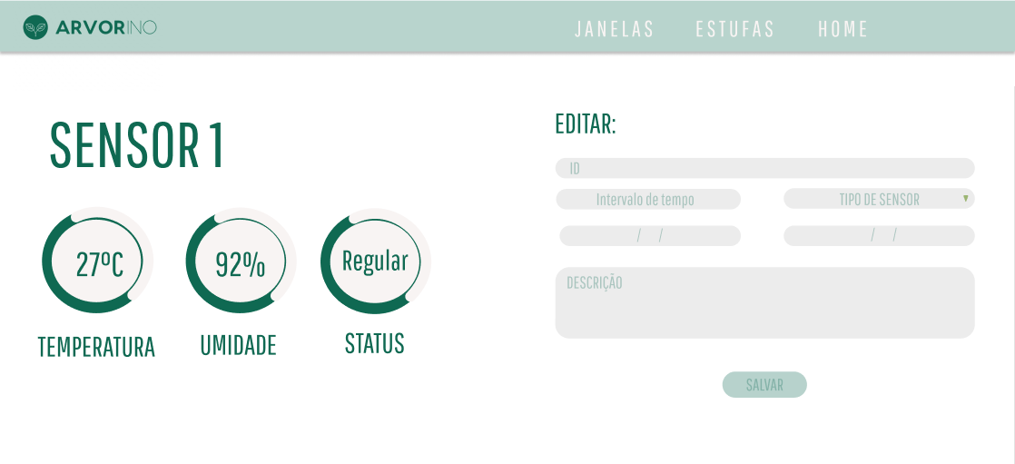

Fonte: Elaborado pelo autor (2022).

Assim como é possível observar na **Figura X**, ao clicar em um dos sensores, o usuário é direcionado para uma nova tela, na qual possui a mesma barra de navegação que a anterior, mas apresenta display diferenciado. Nesta tela o usuário tem acesso às informações medidas dos respectivos sensores, contando com temperatura, umidade e o status da estufa. Além disso, na seção direita do site, ainda existe a possibilidade de editar alguns dados sobre o sensor.

Por fim, ainda na segunda página, o usuário tem a opção de enviar o comando de abertura e fechamento de janela. Cada uma da última citada, tem o cadastro no banco de dados, contando com identificação, o tipo (lateral ou zenital), além do status da mesma.

Figura x - Tela do controle de janelas.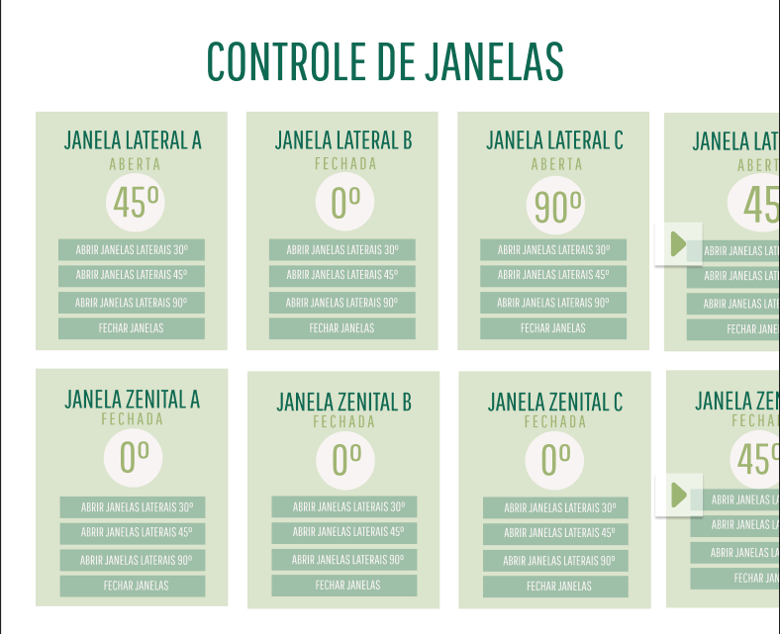

Fonte: Elaborado pelo autor (2022).

Ao carregar as páginas do frontend, através dos objetos de XMLHttpRequest, são feitas conexões com os endpoints do backend. Essas conexões permitem, de forma assíncrona, a comunicação de dados entre a página e o banco de dados, sendo assim possível que a página passe a exibir o último registro de coleta de informações de temperatura, umidade e etc. Essa conexão se torna essencial para a composição da página, tendo em vista que todos os dados relevantes da página estão presentes no banco.

## 

## 4.2. Back-end

### 4.2.1 Conexão Wifi e Servidor Web

Para a conexão do ESP32-S3 em uma rede wifi, foi utilizada a biblioteca "Wifi.h", que fornece diversas funções relacionadas a comunicação wifi. Após isso, foi criada uma biblioteca local para armazenar o nome da rede e a senha que conectam ao wifi. No “void iniciaWifi”, foi realizada a inicialização da comunicação entre o Serial e Wifi. Na função "Wifi,Begin", foram utilizados dois parâmetros, a senha e o nome do wifi da rede que está fornecendo wifi ao esp32, cujas credenciais estão contidas dentro da biblioteca local **“config_wifi.h".**

Figura X - Credenciais de acesso ao wifi e senha.

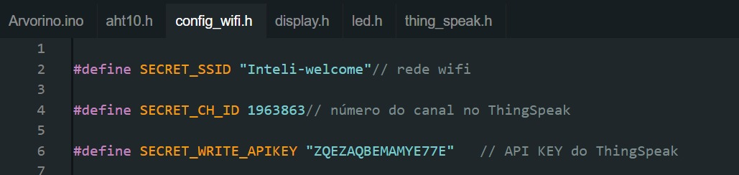

Fonte: Elaborado pelo próprio autor (2022).

A função "Wifi.status()" foi aplicada para retornar informações de conexão da placa com a rede e o endereço de IP de identificação da placa. Após a execução do código, o endereço IP retornado no Serial Monitor é o local onde ficará contida todas as informações do front-end e back-end do respectivo projeto.

Figura X - Código criado para conexão com Wi-Fi e servidor web.

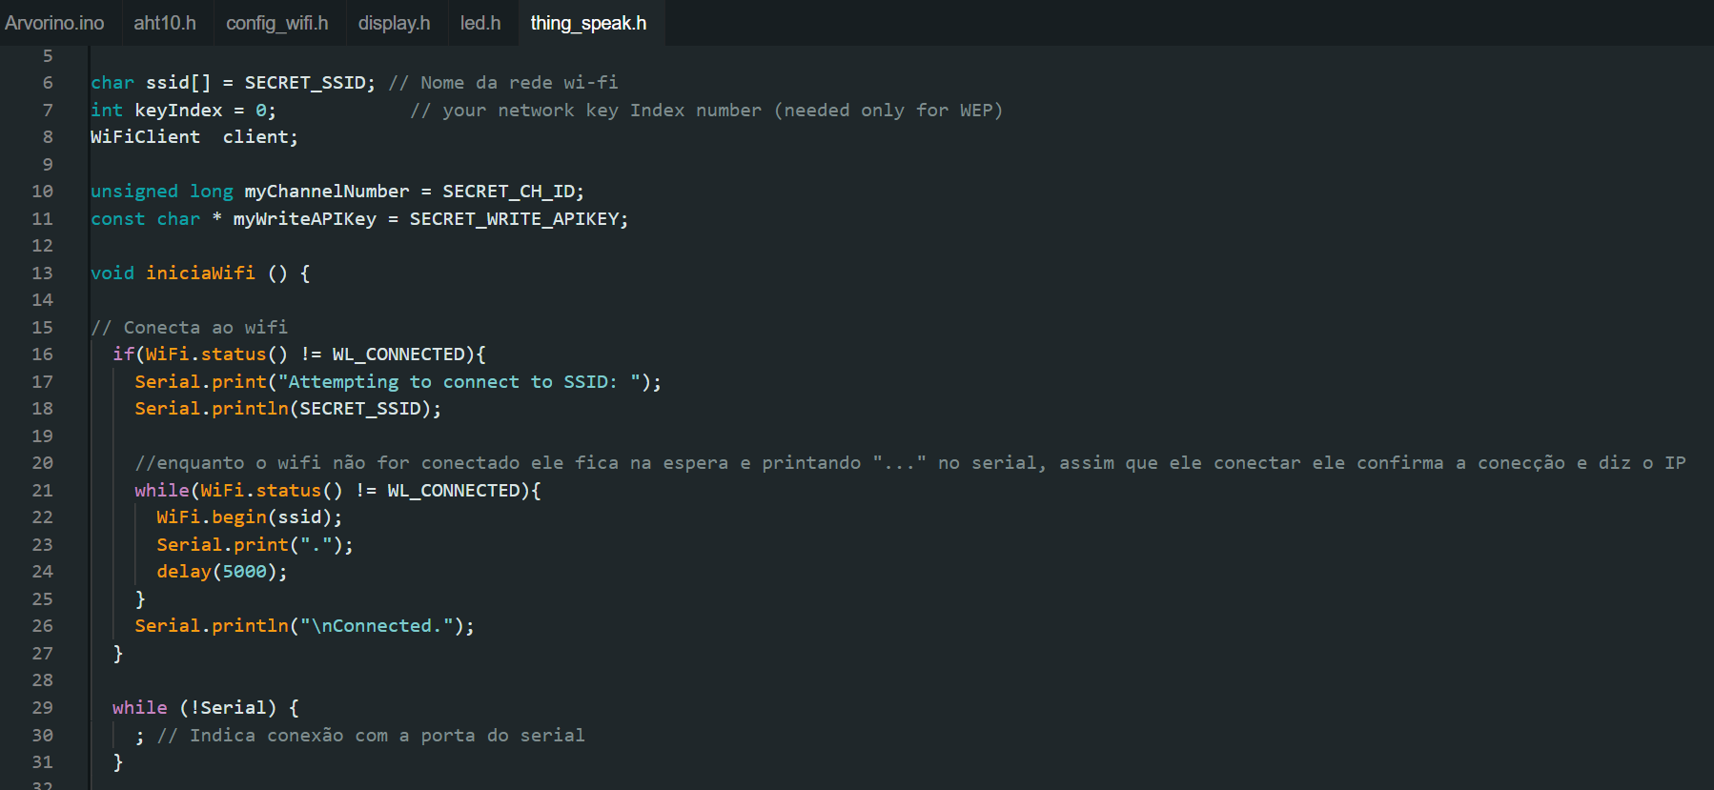

Fonte: Elaborado pelo próprio autor (2022).

### 4.2.2 Banco de dados

O banco de dados é constituído por quatro entidades distintas que possuem relacionamento entre si. Dessa forma, as quatro escolhidas foram: estufa, janela, status da janela e registros, com essa última sendo a mais importante. Vale ressaltar que, o projeto poderia ser realizado utilizando apenas a tabela registros, porém foi decidido que seria inserido ao escopo a opção para coleta e registro das interações com as janelas, aumentando em três tabelas a estrutura do banco.

Com isso em vista, o parceiro pode registrar as janelas pertencentes a uma estufa e coletar informações sobre essa janela no decorrer do tempo, tais como seu status, alterada ou inalterada, porcentagem de abertura ou estufa a que ela pertence. Por fim, cabe elucidar o objetivo e benefício que esse aumento de escopo trará para o cliente, que envolve a possibilidade de construir estimativas, através desses registros mais detalhados, de como a interação com as janelas acontece, ou seja, de quanto em quanto tempo, qual a época que acontece mais frequentemente e qual a porcentagem de abertura.

**Modelo Conceitual**

A modelagem conceitual serve para elucidação do cliente quanto ao banco de dados, suas entidades e relacionamentos. Portanto, trata-se de um diagrama sem tipos de dados e, além disso, trata-se do diagrama de mais alto nível das modelagens existentes.

Figura X - Modelo conceitual do banco de dados.

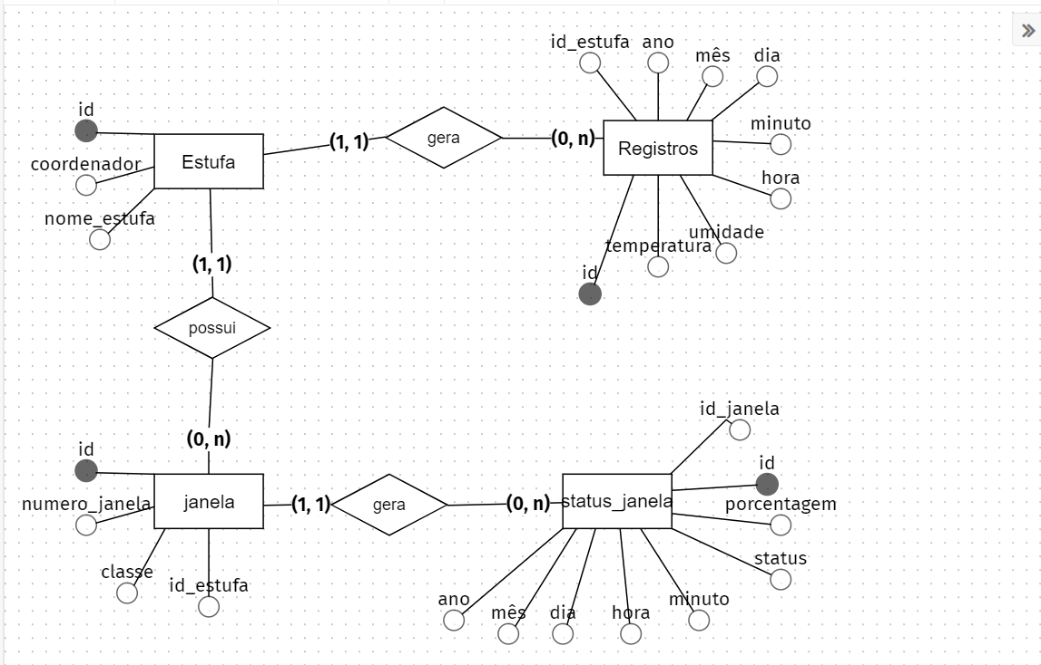

Fonte: Elaborado pelo autor (2022).

**Modelo lógico**

O modelo lógico já é mais complexo que seu antecessor, pois aqui já são definidos tipos de dados, adequação ao padrão da nomenclatura, definição de chaves estrangeiras e primárias, entre outras.

Figura X - Modelo lógico do banco de dados.

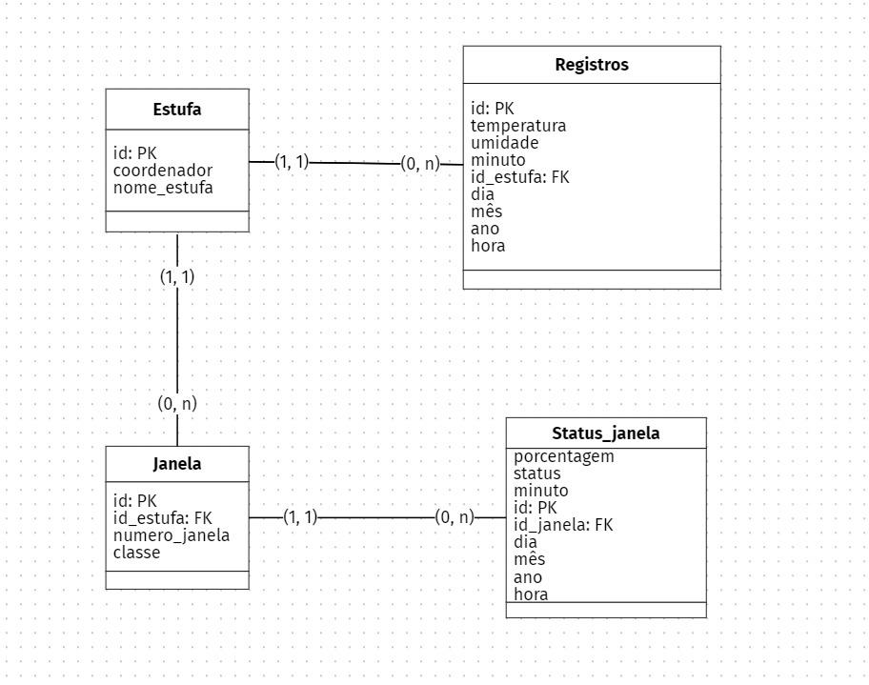

Fonte: Elaborado pelo autor (2022).

## 4.3.APIs

### 4.3.1 Métodos GET:

**/registros:**

Para acessar as gravações de temperatura, estufa, janela e status da janela cadastrados na tabela “Registros”. Os resultados serão ordenados crescentemente pelo atributo “id”.

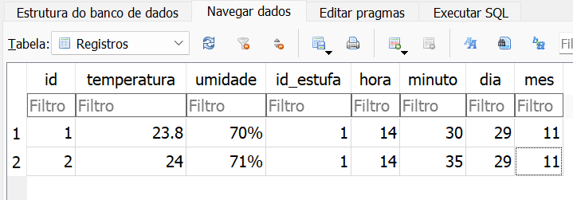

**/janelas:**

Para acessar as janelas cadastradas, faça uma requisição GET através da URL “/janelas”. Os resultados serão ordenados crescentemente pelo atributo “id_janela”.

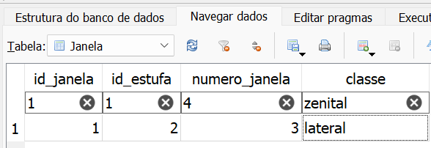

**/estufas:**

Para acessar as estufas cadastradas, faça uma requisição GET através da URL “/estufas”. Os resultados serão ordenados crescentemente pelo atributo “id_estufa”.

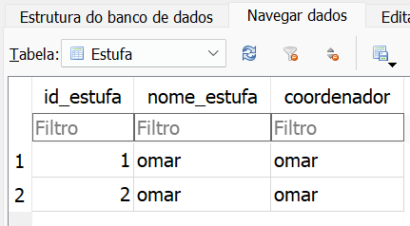

**/statusjanelas:**

Para acessar os registros de status das janelas, faça uma requisição GET através da URL “/status_janelas”. Os resultados serão ordenados crescentemente pelo atributo “id_status”.

Figura X - Tabela de status das janelas.

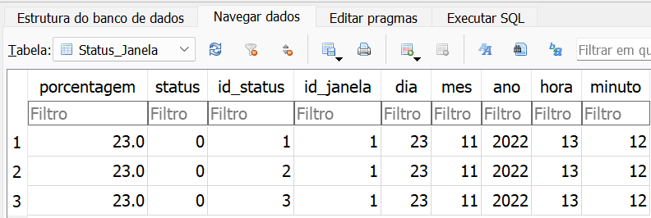

Fonte: Elaborado pelo autor (2022).

### 4.3.2 Métodos POST:

**/registroinsert:**

Para inserir registros, faça uma requisição POST através da URL “/registroinsert” com os parâmetros: “temperatura” (real), “umidade” (real), “hora” (integer), “minuto” (integer), “dia” (integer), “mes”(integer), “ano”(integer) e “id_estufa” (integer) referentes à estufa que contém o registro. O id é auto incrementado, ou seja, sua adição é feita de forma automática conforme são inseridos novos registros.

**/janelainsert:**

Para inserir janelas, faça uma requisição POST através da URL “/janelainsert” com os parâmetros “numero_janela” (integer), “classe”(text) e “id_estufa”(integer) referentes à estufa que a janela pertence. O id é auto incrementado.

**/estufainsert:**

Para inserir estufas, faça uma requisição POST através da URL “/estufainsert” com os parâmetros “nome_estufa” (text) e coordenador(integer) referentes à estufa. O id é auto incrementado.

**/statusjanelainsert:**

Para inserir status de janela, faça uma requisição POST através da URL “/statusjanelainsert” com os parâmetros “porcentagem” (real), “status”(integer), “dia”(integer), “mes”(integer), “ano”(integer), “hora”(integer), minuto(“integer”) e “id_janela”(integer) referente à janela que aquele respectivo status pertence.

### 4.3.3 Métodos UPDATE:

### 4.3.4 Métodos DELETE:

Tabela Registro: para acessar os registros cadastrados, faça uma requisição GET através da URL “/registros”. Os resultados serão ordenados crescentemente pelo atributo “id”. Para inserir registros, faça uma requisição POST através da URL “/registroinsert” com os parâmetros “temperatura” (real), “umidade” (real), “hora” (integer), “minuto” (integer), “dia” (integer), “mes”(integer), ano(integer) e id_estufa(integer) referentes à estufa que contém o registro. O id é autoincrementado, ou seja, sua adição é feita de forma automática. Para deletar registros, faça uma requisição POST através da URL “/registrodelete” com o parâmetro “id” (integer). Para atualizar registros, faça uma requisição POST através da URL “/registroupdate” com as modificações desejadas em todos os parâmetros, utilizando também o “id” (integer) para localizar o registro.

Tabela Estufa: para acessar as estufas cadastradas, faça uma requisição GET através da URL “/estufas”. Os resultados serão ordenados crescentemente pelo atributo “id_estufa”. Para deletar estufas, faça uma requisição POST através da URL “/estufadelete” com o parâmetro “id_estufa”. Além disso, para atualizar registros, faça uma requisição POST através da URL “/estufaupdate” com as modificações desejadas nos campos “nome_estufa” e “coordenador”, utilizando também o “id_estufa” para localizar o estufa.



Tabela Janela: para acessar as janelas cadastradas, faça uma requisição GET através da URL “/janelas”. Os resultados serão ordenados crescentemente pelo atributo “id_janela”. Para inserir janelas, faça uma requisição POST através da URL “/janelainsert” com os parâmetros “numero_janela” (integer), “classe”(text) e “id_estufa”(integer) referentes à estufa que a janela pertence. O id é auto incrementado, ou seja, sua adição é feita de forma automática. Para deletar janelas, faça uma requisição POST através da URL “/janeladelete” com o parâmetro “id_janela” (integer). Além disso, para atualizar janelas cadastradas, faça uma requisição POST através da URL “/janelaupdate” com as modificações desejadas nos campos “numero_janela”, “classe” e “id_estufa”, utilizando também o “id_janela” para localizar o cadastro da janela.



Tabela Status_Janela: para acessar os registros de status das janelas, faça uma requisição GET através da URL “/status_janelas”. Os resultados serão ordenados crescentemente pelo atributo “id_status”. Para inserir status, faça uma requisição POST através da URL “/statusjanelainsert” com os parâmetros “porcentagem” (real), “status”(integer), “dia”(integer), “mes”(integer), “ano”(integer), “hora”(integer), minuto(“integer”) e “id_janela”(integer) referente à janela que aquele respectivo status pertence. O id é auto incrementado, ou seja, sua adição é feita de forma automática. Para deletar status, faça uma requisição POST através da URL “/statusjaneladelete” com o parâmetro “id_status” (integer). Além disso, para atualizar os status cadastrados, faça uma requisição POST através da URL “/statusjanelaupdate” com as modificações desejadas nos campos pertencentes a tabela, utilizando também o “id_status” para localizar o cadastro da janela.

Figura X - Tabela de status das janelas.



Fonte: Elaborado pelo autor (2022).

## 4.4 Plataforma IOT ThingSpeak

Thingspeak é uma plataforma online que permite agregar, visualizar e analisar fluxos de dados em tempo real na nuvem. As informações coletadas por sensores são armazenadas em canais privados ou públicos, configurados pelo usuário. No canal do ThingSpeak pode-se definir as informações para serem públicas ou privadas, e a aplicação leva no mínimo 15 segundos para alterar as leituras.

#### 4.4.1 Envio de dados ESP32-S3 para ThingSpeak

Para utilização do ThingSpeak nesse projeto, o primeiro passo foi criar uma conta na plataforma. Em seguida, foi criado **um canal** nomeado **“Arvorino”**, e delimitou-se campos para coleta de dados do sensor AHT10, sendo estes: **Temperatura, Umidade, Hora, Minuto, Dia, Mês e ID Estufa.**

Figura X - Canal Arvorino e campos delimitados no ThingSpeak.

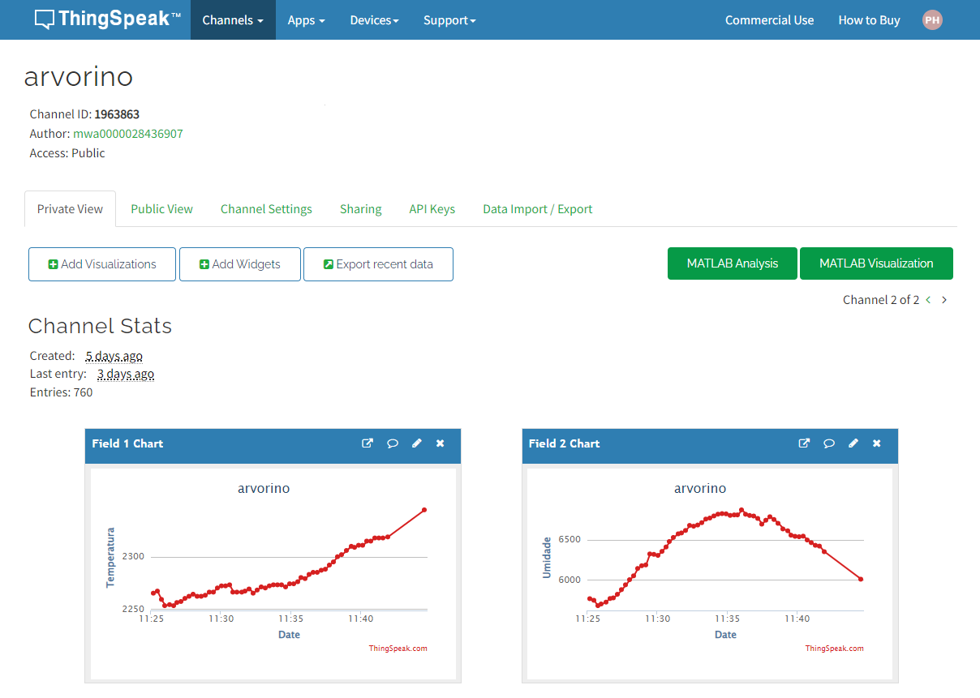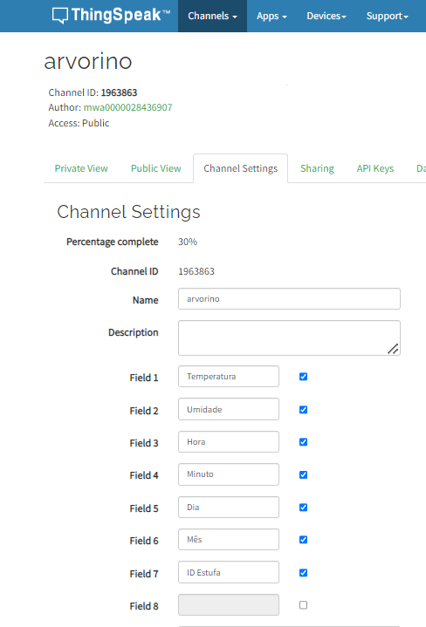

Fonte: Elaborado pelo autor (2022).

Na aplicação ThingSpeak, a placa ESP32-S3 se conecta ao canal por meio de uma requisição **“HTTP**” e utiliza uma chave **“APIKEY”** da plataforma para escrever as informações coletadas nos campos de dados. Para criação do firmware, foi utilizada a **biblioteca do arduino “ThingSpeak.h”,** que contém a funcionalidade do método de interação HTTP.

Nesse esquema, o EPS32-S3 inclui os dados de temperatura e umidade no **HTTP GET** e envia os dados coletados para o ThingSpeak por meio da url **GET** “https://api.thingspeak.com/update?api_key=ZQEZAQBEMAMYE77E”.

Figura X - API KEY do canal Arvorino e requisições de API.

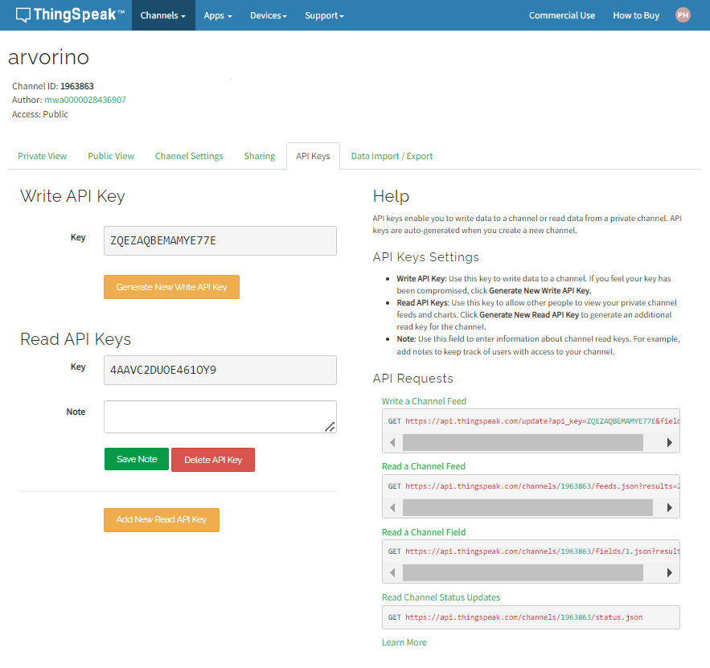

Fonte: Elaborado pelo autor (2022).

Na configuração do firmware **“Arvorino.ino”**, foi delimitado as **credenciais de wifi, senha e API KEY**, por meio da **biblioteca local “config.wifi.h”.** Em seguida, foram criadas duas variáveis para coletar informações de umidade e temperatura do sensor AHT10.

Figura x - Firmware Arvorino.ino - Biblioteca de configuração do wifi, API KEY e número do canal.

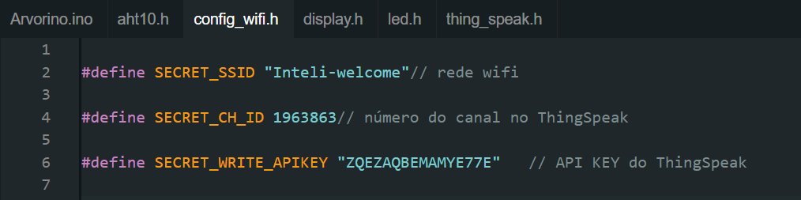

Fonte: Elaborado pelo autor (2022).

Figura x - Configuração das variáveis de temperatura e umidade.

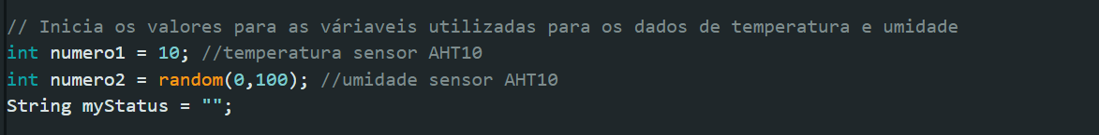

Fonte: Elaborado pelo autor (2022).

Para envio dos dados das variáveis de temperatura e umidade para os campos delimitados no canal “Arvorino” do ThingSpeak, foi utilizada a função “**ThingSpeak.setField”.** E para escrever os dados nos campos, foi aplicada a funcionalidade “**ThingSpeak.writeFields”,** que considera o **número do canal** ea **APIKEY**. Ademais, as informações foram configuradas para serem enviadas para a plataforma a cada 5 segundos.

Figura X - código de comunicação das informações do sensor do ESP32-S3 com o ThingSpeak.

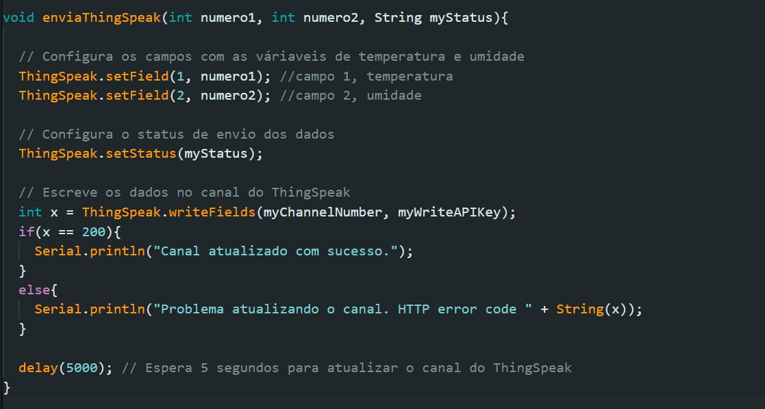

Fonte: Elaborado pelo autor (2022).

Após essa etapa, os dados coletados pelo ESP32-S3 são disponibilizados em tempo simultâneo na plataforma do ThingSpeak, no canal público “Arvorino”. URL de acesso: “**https://thingspeak.com/channels/1963863”.**

#### 4.4.2 Envio de dados do ThingSpeak para Banco de dados

Por meio da Fetch API, é aplicado o método **GET** para fazer uma **requisição** no **Read a Channel Feed** da **API KEY do ThingSpeak,** presente na URL: “https://api.thingspeak.com /channels/1963863/feeds.json?minutes=1&results=1&timezone=America/Sao_Paulo”.

Figura x - Fetch API responsável pelo GET dos dados do ThingSpeak.

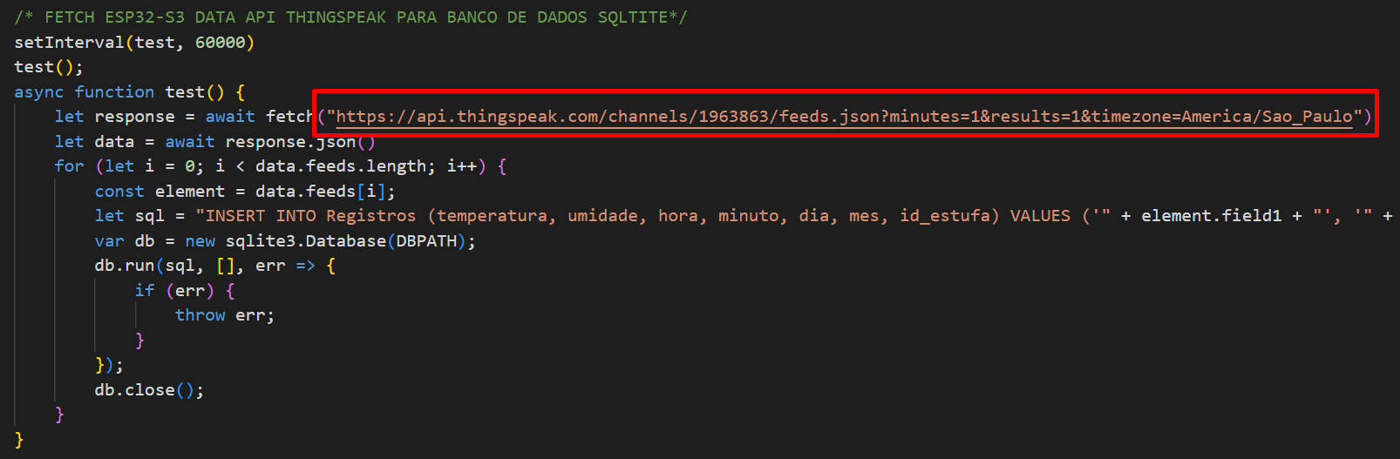

Fonte: Elaborado pelo autor (2022).

Após essa etapa, os dados presentes em **feed são armazenados em uma função** e são agregados ao banco de dados por meio do método **POST** na URL “/registroinsert”, que contém os parâmetros: “temperatura” (real), “umidade” (real), “hora” (integer), “minuto” (integer), “dia” (integer), “mes”(integer), “ano”(integer) e “id_estufa” (integer) referentes à estufa que contém o registro.

## 

## 4.5 Cloud

Para a integração de todos os componentes da solução, houve a conexão destes por meio de serviços em *cloud,* assim proposto o uso de web service. Esse trata-se de um meio para a transferência de dados através de comunicação para diferentes plataformas, sendo independente da linguagem de programação utilizada. Seu funcionamento se baseia na solicitação de uma operação pela aplicação e o web service efetua o processamento e envia os dados de volta para a aplicação (OPENSOFT, 2022).

Dessa forma, pensando em um host para a aplicação web, foi escolhido o ***Render*** , plataforma que oferece Webservice gratuito para a hospedagem da aplicação em questão - Arvorino. O primeiro trata-se de nuvem unificada para a criação e execução de aplicativos e sites, com TLS gratuitos, CDN global, além de proteção DDoS, redes privadas e implementações automáticas do GitHub.

Para o processo de deploy, foi necessária a execução dos seguintes passos:

1. Primeiramente, foi preciso instalar a biblioteca Express, de Node.js, além de alguns módulos exigidos pela própria plataforma (arquivo yarn.lock e package.json). Esses foram salvos dentro da mesma que o arquivo JS, para a criação do servidor, estava.

Figura X - Arquivos que devem estar presentes na pasta.

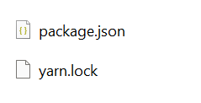

Fonte: Elaborado pelo autor (2022).

1. Conectou-se com ao repositório do GitHub referente ao projeto - tendo garantia que este estava disponível para a o público;
2. Em seguida, configurou-se o nome do site, a região em que seria hospedada (Frankfurt - EU Central), além da branch do repositório pertencente, a definição de rota de onde os comandos de construção e conexão são feitos.
3. Depois, foi definido o ambiente em que o serviço web rodaria - Node.js, além de expressado o build command e o start command, sendo respectivamente: yarn e node arvorino.js.
4. Por fim, foi escolhido o plano gratuito e foi realizado o upload do deploy, conforme a figura abaixo.

Figura X - Deploy da plataforma feito no Render.

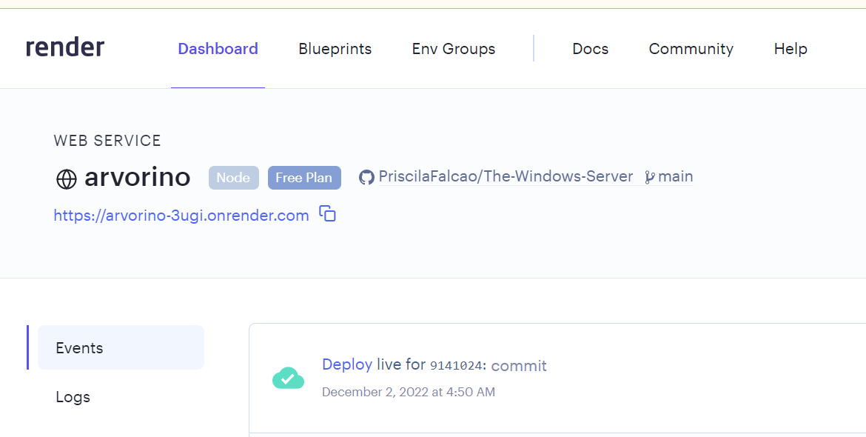

Fonte: Render (2022).

Assim, tendo o banco de dados da solução em um serviço web, permitiu-se que a conexão com o sensor fosse feita. Sabendo da conexão com o ThingSpeak, tecnologia que capta as informações enviadas pelo ESP32-S3 e armazena no banco de dados por uma API, é possível fazer a ligação entre esses dados coletados e o front-end. Nesse sentido, quando esses estão, enfim, integrados, por meio de uma chamada AJAX são mostrados na plataforma web, contando com as informações de temperatura, umidade e os status de cada uma das referentes estufas.

# 

# 5. Conclusão

# Anexos

**ANEXO 1: Protótipo do Hardware no Figma .** Disponível em: <[https://www.figma.com/file /pc600X7JLj5DTxh6fH5ou3/The-windows?node-id=101%3A2](https://www.figma.com/file/pc600X7JLj5DTxh6fH5ou3/The-windows?node-id=101%3A2)>.

**ANEXO 2: Protótipo da Interface Web.** Disponível em: <[https://www.figma.com/file/pc600X7JL j5DTxh6fH5ou3/The-windows?node-id=36%3A107](https://www.figma.com/file/pc600X7JLj5DTxh6fH5ou3/The-windows?node-id=36%3A107)>.

**ANEXO 3: Fluxograma de erros.** Disponível em: <<https://miro.com/app/board/uXjVPLwU3gQ=/?moveToWidget=3458764538913270739&cot=14>>.

# 

# Referências

[Vídeo Institucional - Gerdau Florestal - DHL Produções](https://dhlvideoproducoes.com/portfolio/video-institucional-gerdau-florestal/) 22/10

[Trabalhe Conosco - Gerdau Brasil](https://www2.gerdau.com.br/trabalhe-conosco/) 22/10

[What is the Value Proposition Canvas? - B2B International](https://www.b2binternational.com/research/methods/faq/what-is-the-value-proposition-canvas/) 20/10

[AS 5 FORÇAS DE PORTER- COMO ESTA ESTRATÉGIA PODE AJUDAR](https://www.onefisioterapia.com.br/post/as-5-forcas-de-porter-como-esta-estrategia-pode-ajudar) 23/10

[Quais são as principais commodities brasileiras? - Canal Agro Estadão](https://summitagro.estadao.com.br/noticias-do-campo/quais-sao-as-principais-commodities-brasileiras/) 23/10

[Como estão a exportação e a importação de aço no Brasil?](https://blog.logcomex.com/importacao-de-aco/) 23/10

<https://www.bnb.gov.br/s482-dspace/bitstream/123456789/936/1/2021_CDS_173.pdf> 23/10

[Mineradoras de pequeno porte predominam no País, diz Ibram - Diário do Comércio](https://diariodocomercio.com.br/economia/pequenas-e-microempresas-representam-87-do-setor/) 23/10

[Micros e pequenas empresas mineradoras representam quase 90% do setor mineral do Brasil - IBRAM](https://ibram.org.br/noticia/micros-e-pequenas-empresas-mineradoras-representam-quase-90-do-setor-mineral-do-brasil/) 23/10

[Indústria Siderúrgica: Como está o setor no Brasil atualmente? - Coppermetal](https://www.coppermetal.com.br/blog/industria-siderurgica/) 23/10

[1 OFERTA MUNDIAL - 2013 As reservas mundiais de minério de ferro totalizam 170 bilhões de toneladas. As reservas lavráveis br](https://www.gov.br/anm/pt-br/centrais-de-conteudo/dnpm/sumarios/ferro-sumario-mineral-2014) 23/10

[O Setor Siderúrgico Brasileiro: 10 Anos de Privatização](http://www.econ.puc-rio.br/uploads/adm/trabalhos/files/Marcelo_Iglesias_Salinas.pdf) 23/10

<https://mestresdaweb.com.br/tecnologias/requisitos-funcionais-e-nao-funcionais-o-que-sao/> 15/11

[Sobrecarga de sistemas e picos de tráfego: a importância do balanceamento de cargas](https://www.eletronet.com/blog/sobrecarga-de-sistemas-e-picos-de-trafego-a-importancia-do-balanceamento-de-cargas/) 21/11

**REFERÊNCIA 1: Requisições HTTPs no ESP32.** Disponível em:<<https://randomnerdtutorials.com/esp32-http-get-post-arduino/#:~:text=HTTP%20Request%20Methods%3A%20GET%20vs%20POST&text=The%20ESP32%20(client)%20submits%20an,also%20contain%20the%20requested%20content>>

**REFERÊNCIA 1: Registros de horários.** Disponível em:<<https://pt.stackoverflow.com/questions/158195/como-pegar-hora-do-sistema-e-guardar-em-uma-vari%C3%A1vel#:~:text=Voc%C3%AA%20pode%20usar%20a%20fun%C3%A7%C3%A3o,com%20o%20fuso%20hor%C3%A1rio%20local>>

<https://github.com/mathworks/thingspeak-arduino/tree/master/examples/ESP32> 29/11

<https://randomnerdtutorials.com/esp32-thingspeak-publish-arduino/> 29/11

<https://www.opensoft.pt/web-service/> 06/12

1. Nota: Até a Sprint 4 esses casos não foram implementados, visto que avaliou-se a necessidade de revisão dos mesmos, causando o atraso da inserção desses. Ademais, por limitações técnicas, a tarefa foi adiada para sprint 5.